

MercApp

IES: Isidro de Arcenegui y Carmona

Curso: 2ºDAW Curso 25/26

Alumnos: Justo Puerto Delgado, Juan Jesús García González, Sergio Perea Moreno

Añade encabezados (Formato > Estilos de párrafo) y aparecerán en el índice.

# Resumen / Abstract

# Introducción/Justificación del proyecto

## Título del Proyecto

El nombre **“MercApp”** surge de la combinación de las palabras *“Mercado”* y *“App”*, reflejando de forma directa y moderna la función principal de la aplicación: facilitar la gestión de actividades relacionadas con el comercio o la administración de recursos. Es un nombre corto, fácil de pronunciar y recordar, que transmite dinamismo, tecnología y eficiencia, cualidades asociadas con una herramienta digital diseñada para optimizar procesos empresariales o comerciales.

## Descripción concisa del Proyecto

Desarrollo de una página web que permita a los usuarios comprar y vender productos de segunda mano, con funcionalidades de publicación de artículos, chat en tiempo real entre comprador y vendedor y sistema de reputación mediante valoraciones. Además, se planea implementar un chat con inteligencia artificial que ayude al cliente a buscar productos de forma más eficiente.

Como novedad, **MercApp** integrará una funcionalidad de **trueque**, permitiendo a los usuarios **intercambiar objetos** entre sí, así como combinar objetos con una cuantía de **dinero** para facilitar **acuerdos flexibles** y **adaptados** a sus necesidades

El público objetivo principal son **particulares, especialmente jóvenes y estudiantes**, que buscan **ahorrar dinero, reutilizar artículos y promover el consumo sostenible** mediante la compraventa de productos usados.

## Justificación inicial del proyecto

La compraventa de productos de segunda mano es una práctica en constante crecimiento, impulsada por el interés en el ahorro económico y la conciencia ambiental. Cada vez más usuarios, especialmente jóvenes y estudiantes con un presupuesto ajustado, buscan alternativas sostenibles para adquirir o deshacerse de artículos. Sin embargo, aún existen obstáculos como la desconfianza entre particulares o la falta de herramientas que garanticen una comunicación fluida y segura. Por ejemplo, es común que un comprador desconfíe de la veracidad de una descripción o que un vendedor tema no recibir el pago.

Este proyecto, MercApp, pretende ofrecer una solución práctica, accesible y confiable para este público. La plataforma integrará funciones clave diseñadas específicamente para generar confianza. El chat en tiempo real no solo agiliza la negociación, sino que permite una comunicación directa para resolver dudas al instante y pactar detalles del intercambio, humanizando la transacción. Por su parte, el sistema de valoraciones actúa como un historial público: un usuario con múltiples reseñas positivas se convierte en un vendedor o comprador de confianza, lo que reduce la incertidumbre y el riesgo para los nuevos usuarios.

Estas funcionalidades, combinadas con la publicación sencilla de productos, mejoran concretamente la experiencia al crear un entorno más transparente y seguro, fomentando que los usuarios realicen más transacciones con mayor tranquilidad.

# Estado del Arte

Actualmente, el sector de la compraventa de segunda mano cuenta con diversas plataformas consolidadas que han logrado posicionarse gracias a la facilidad de uso, la confianza generada entre usuarios y la integración de herramientas digitales para optimizar la experiencia.  
A continuación, se presenta un análisis comparativo de los **principales competidores directos** de *MercApp*, junto con **referentes de otros sectores** que aportan ideas valiosas para su diseño y desarrollo.

## Competidores Directos

### Wallapop

Plataforma líder en España, centrada en la **geolocalización** para fomentar transacciones cercanas y rápidas. Su interfaz prioriza la inmediatez y la comunicación directa entre usuarios.

* **Fortalezas:** Interfaz intuitiva, chat integrado y sistema de filtros por ubicación.
* **Debilidades:** Limitaciones en la personalización del perfil y falta de herramientas avanzadas de recomendación.

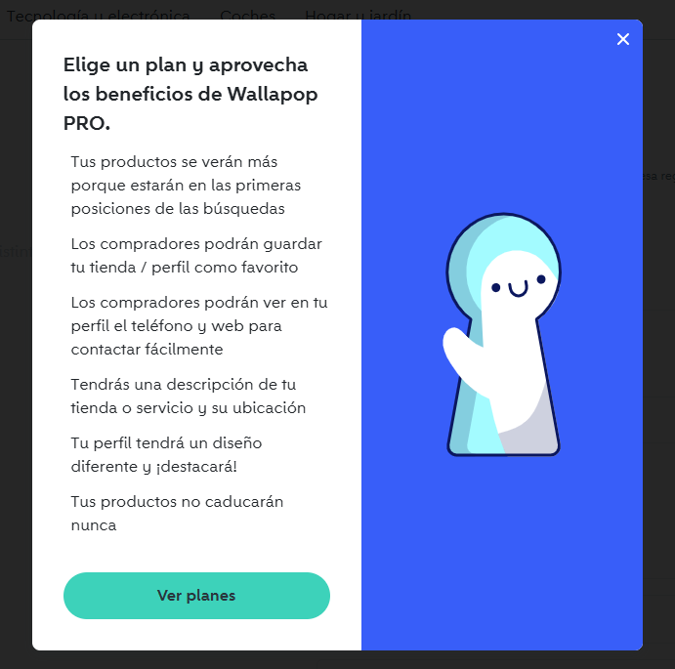

<https://es.wallapop.com/app/profile/info>

Para añadir una descripción, un teléfono o una dirección en caso de querer dar a conocer tu situación para actuar en modo “tienda”, necesitas adquirir uno de los planes de pago que te ofrece la aplicación.

* **Inspiración para MercApp:** Implementar mapas interactivos o sugerencias de productos cercanos.
* **Evidencia visual:** Página principal destacando productos “cerca de ti”.

### Vinted

Especializada en **moda y complementos**, ha optimizado su experiencia para este nicho con un sistema de **envíos prepagados y seguros**.

* **Fortalezas:** Envíos integrados, interfaz limpia y sistema de valoraciones fiable.
* **Debilidades:** Su página principal da a entender que se centra en moda y accesorios.

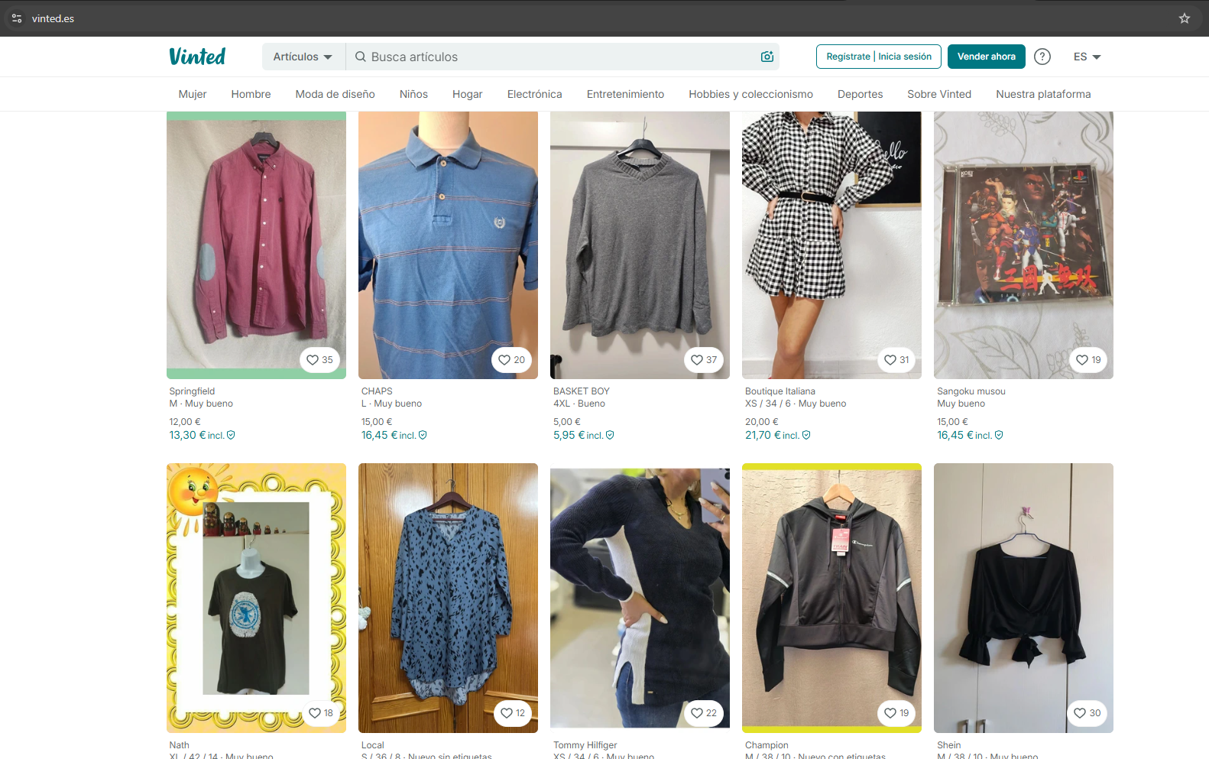

<https://www.vinted.es/>

* **Inspiración para MercApp:** Integrar un sistema de reputación y automatización en los envíos.
* **Evidencia visual:** Flujo de compra con etiquetas prepagadas y categorías específicas.

### Milanuncios

Plataforma generalista que permite publicar una amplia variedad de productos, aunque su diseño mantiene un estilo más clásico.

* **Fortalezas:** Amplia base de usuarios y oferta diversa.
* **Debilidades:** Diseño sobrecargado y exceso de publicidad.

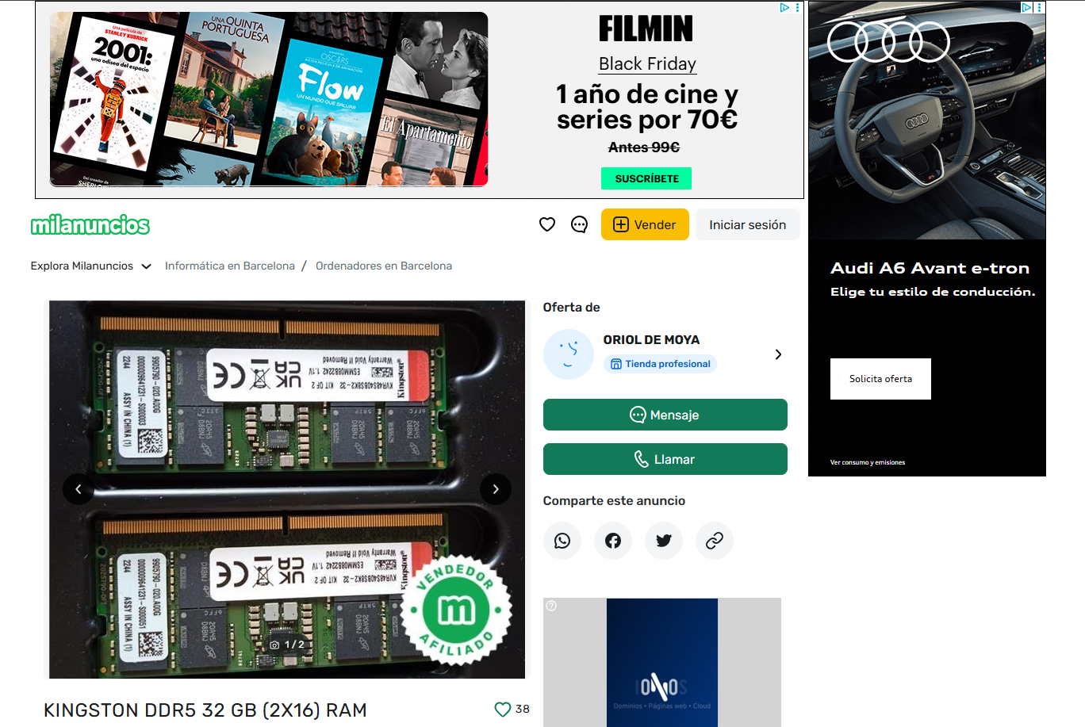

<https://www.milanuncios.com/ordenadores-de-segunda-mano/kingston-ddr5-32-gb-2x16-ram-552863367.htm>

* **Inspiración para MercApp:** Simplificar la experiencia visual evitando distracciones.
* **Evidencia visual:** Página con múltiples secciones y anuncios externos

### Ebay

Pionera en el comercio electrónico global, combina **subastas y compras directas**, ofreciendo una plataforma robusta pero compleja.

* **Fortalezas:** Reconocimiento internacional y amplia variedad de productos.
* **Debilidades:** Interfaz compleja para usuarios ocasionales, con productos con rangos de precios en lugar de precio fijo.

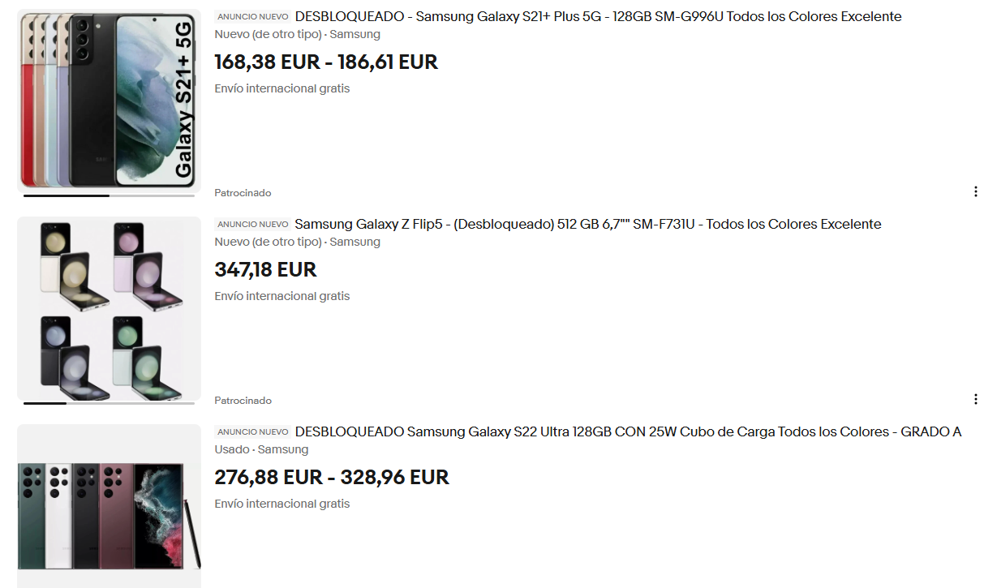

[https://www.ebay.es/b/Moviles-y-smartphones/](https://www.ebay.es/b/Moviles-y-smartphones/9355/bn_16554114?_trkparms=parentrq%3Ab9ff5c9119a0a5519e859a29fffe44a5%7Cpageci%3A9a9b328e-c9d3-11f0-8a80-ca5b51acf8a4%7Cc%3A3%7Ciid%3A3%7Cli%3A8874)

* **Inspiración para MercApp:** Incorporar opciones de “oferta directa” o “trueque” simplificadas.
* **Evidencia visual:** Página de producto con diversas opciones de compra y envío.

|  |  |  |  |  |
| --- | --- | --- | --- | --- |
| Criterio | Wallapop | Vinted | Milanuncios | eBay |
| Comunicación | Chat integrado | Chat integrado | Sistema de mensajes interno y/o email | Sistema de mensajes interno |
| Reputación | Sistema de valoraciones simples | Sistema de estrellas y comentarios | Sistema de valoraciones básico | Sistema de feedback con puntuación numérica |
| Pagos/Envío | Integrado (Wallapop Envíos) y efectivo | Fuertemente integrado (etiquetas prepagadas) | Mayoritariamente externo (transferencia, efectivo) | Integrado (PayPal, tarjeta) con opciones múltiples |
| Moderación | Automática y por reportes de usuarios | Automática (especialmente en moda) | Por reportes, puede ser más lenta | Sistema automatizado y por reportes |
| Comisiones | Gratis para productos cercanos. Comisión por envío. | Comisión por venta + tarifa de protección | Comisión por destacar anuncios (opcional) | Comisión por venta final + gastos de publicación |
| Buscador/Filtros | Geolocalización, categorías, precio | Filtros muy específicos para moda (talla, marca, etc.) | Filtros básicos por categoría y ubicación | Filtros avanzados (estado, precio, ubicación) |
| Soporte a Intercambio | No | No | No | No |

Tabla 1. Comparativa entre plataformas

# 

## Referentes Externos

### Amazon

Aunque no pertenece al sector de segunda mano, Amazon destaca por su **experiencia de usuario fluida** y su **algoritmo de recomendación personalizada**.

* **Inspiración para MercApp:** Implementar un sistema de búsqueda inteligente y sugerencias basadas en intereses o historial de navegación.
* **Elemento destacable:** “Productos recomendados para ti” y secciones dinámicas por categorías.

### Airbnb

Su diseño destaca por la **claridad visual**, el uso de **fotografías de alta calidad** y la **confianza** que genera su sistema de reseñas y verificación de usuarios.

* **Inspiración para MercApp:** Mejorar la credibilidad de los usuarios mediante perfiles verificados y valoraciones detalladas.
* **Elemento destacable:** Sistema de comentarios públicos y puntuaciones por criterios específicos.

### Instagram Marketplace / Facebook Marketplace

Estas plataformas combinan la **interacción social** con la venta de productos, logrando un entorno más cercano y atractivo.

* **Inspiración para MercApp:** Integrar elementos sociales (seguimiento de vendedores, “me gusta”, comentarios).
* **Elemento destacable:** Publicaciones con formato visual atractivo y comunicación directa mediante chat.

### Etsy

Aunque orientada a productos artesanales, destaca por su **presentación estética** y **facilidad de navegación**.

* **Inspiración para MercApp:** Potenciar la personalización del perfil del vendedor y la presentación visual de los productos.
* **Elemento destacable:** Diseño limpio, tipografía amigable y fotografías centradas en el producto.

### AliExpress

Reconocida por su amplia oferta y sus sistemas de **protección al comprador**, como disputas y reembolsos.

* **Inspiración para MercApp:** Implementar un sistema básico de seguridad o mediación entre partes.
* **Elemento destacable:** Confirmación de recepción del producto antes de liberar el pago.

## Análisis y Oportunidad:

# El **análisis** revela que, si bien existen soluciones robustas, ninguna ofrece una **funcionalidad** nativa para el intercambio o trueque de productos. La comunicación suele limitarse a la compra-venta tradicional, y la reputación es a menudo un sistema básico que no siempre refleja la fiabilidad de forma detallada. Esta es la **brecha principal** que **MercApp** pretende cubrir, integrando el **trueque** como un pilar fundamental y desarrollando un sistema de reputación más granular y un chat potenciado con IA para generar un entorno más confiable y versátil que el de la competencia.

## Valor añadido

# La principal ventaja diferencial de MercApp será la incorporación del “Modo Intercambio”, una funcionalidad central que permitirá a los usuarios no solo comprar y vender productos, sino también realizar trueques de forma flexible y moderna.

# Esta funcionalidad, que constituye el pilar fundamental de nuestra propuesta de valor, estará disponible desde la primera versión de la aplicación y ofrecerá dos modalidades de intercambio:

# Trueque Directo: Intercambio de producto por producto.

# Trueque Mixto: Combinación de un producto más una cuantía de dinero para equilibrar el valor del intercambio.

# Al integrar el "Modo Intercambio" como una característica central desde el lanzamiento, MercApp se posiciona de forma única en el mercado, abordando directamente la necesidad de una economía circular más versátil y accesible, y diferenciándose claramente de las plataformas existentes que se centran exclusivamente en la compra-venta monetaria.

# Este sistema facilitará la **publicación de anuncios de intercambio**, donde el usuario, además de describir su producto, podrá **especificar los ítems que está buscando a cambio**. La plataforma automatizará y agilizará el emparejamiento a través de un **sistema inteligente** que cruzará los siguientes campos:

# **Categoría principal y subcategoría**:

# Ejemplo: *Electrónica > Teléfonos Móviles*.

# **Etiquetas clave**: Definidas por el usuario y extraídas automáticamente de la descripción.

# Ejemplo: *“iPhone 13”, “128GB”, “nuevo”*.

# **Estado de conservación**: Nuevo, Como nuevo, Bueno o Regular.

# **Rango de valor estimado**: La aplicación sugerirá automáticamente un valor basándose en precios de mercado de productos similares.

# **Zona geográfica:**Se priorizarán intercambios presenciales entre usuarios cercanos.

# Tecnologías utilizadas

## Frontend:

Se emplearán **HTML5, CSS3 y JavaScript** para la construcción de la interfaz de usuario.

**HTML5** permitirá estructurar el contenido de manera semántica, mejorando la accesibilidad y la compatibilidad con los estándares actuales, además de facilitar la indexación en buscadores y la integración con herramientas de SEO.

**CSS3** proporcionará un diseño visual moderno, adaptable y responsive, garantizando que la aplicación se vea correctamente en dispositivos de distintos tamaños y resoluciones. Se aprovecharán características avanzadas como **animaciones, transiciones, flexbox y grid** para crear un diseño atractivo y funcional.

**JavaScript** se utilizará para dotar a la aplicación de interactividad y dinamismo, gestionando eventos del usuario, validación de formularios, actualizaciones en tiempo real y la comunicación con el servidor mediante **AJAX o fetch**.

Para agilizar el desarrollo y mantener un código limpio y modular, se utilizará **TailwindCSS**, un framework de utilidades CSS que permite crear interfaces personalizadas de manera rápida mediante clases reutilizables. En caso de que se requiera una implementación más rápida o componentes predefinidos, se considera **Bootstrap**, lo que permitiría un desarrollo más ágil de elementos como menús, formularios, tarjetas de producto o modales.

## Backend:

El servidor se desarrollará en **PHP**, un lenguaje ampliamente utilizado en el desarrollo web por su fácil integración con servidores como **Apache o Nginx** y su compatibilidad con bases de datos como **MySQL**, que se emplea en este proyecto. PHP permitirá generar contenido dinámico en función de las peticiones del usuario y manejar de forma eficiente operaciones como registro e inicio de sesión de usuarios, gestión de productos, envío de mensajes y almacenamiento de valoraciones.

Para mejorar la organización y escalabilidad del backend, se considerará la implementación de un **patrón MVC (Modelo-Vista-Controlador)**, separando la lógica de negocio, la presentación y el acceso a datos, lo que facilitará el mantenimiento y futuras ampliaciones de MercApp. Además, PHP permitirá integrar de manera sencilla **APIs REST** para intercambiar información entre frontend y backend de forma segura y eficiente, posibilitando funcionalidades como búsqueda de productos, filtrado por categorías y actualización dinámica del catálogo.

## Integración frontend-backend:

La combinación de HTML5, CSS3, JavaScript y PHP permitirá crear una aplicación completa y coherente. Mientras el frontend se encarga de la presentación y la interacción del usuario, el backend procesará la información, gestionará la base de datos y garantizará la seguridad y consistencia de los datos. Esta integración permitirá que MercApp funcione como una plataforma de compraventa de segunda mano fluida, interactiva y escalable.

## BBDD a utilizar

Para el desarrollo de MercApp, se ha elegido MySQL como sistema gestor de bases de datos.

La elección se fundamenta en los siguientes motivos:

* Código abierto y gratuito

MySQL es un sistema de base de datos de código abierto, lo que permite utilizarlo sin costes de licencia. Esto lo convierte en una opción ideal para proyectos académicos y aplicaciones en fase de desarrollo o pruebas.

* Amplia compatibilidad y facilidad de integración

MySQL se integra fácilmente con lenguajes de programación web como Java, PHP, Python o JavaScript, y funciona de forma estable con servidores Apache y entornos como XAMPP, MAMP o WAMP. Esto facilita la conexión entre la capa de aplicación y la base de datos.

* Rendimiento y eficiencia

Está optimizado para manejar grandes volúmenes de datos y realizar consultas complejas de manera rápida, lo que garantiza un buen rendimiento incluso con un número elevado de usuarios o productos en la plataforma.

* Fiabilidad y seguridad

MySQL ofrece mecanismos de control de acceso mediante usuarios y contraseñas, así como copias de seguridad y transacciones seguras, asegurando la integridad de los datos de los usuarios y de las operaciones de compra y venta.

* Amplio soporte y documentación

Al ser uno de los sistemas de bases de datos más utilizados en el mundo, MySQL cuenta con una gran comunidad de desarrolladores, documentación extensa y numerosos tutoriales, lo que facilita su aprendizaje y resolución de problemas.

* Compatibilidad con estándares SQL

Cumple con el estándar SQL (Structured Query Language), lo que permite escribir consultas portables y comprensibles, y facilita una posible migración a otros sistemas en el futuro.

## Conexión con MercApp

MySQL se adapta de forma ideal a MercApp porque permite organizar y relacionar de manera eficiente todos los tipos de datos que la aplicación requiere.

Por ejemplo, los **usuarios** pueden registrarse, mantener su perfil y gestionar sus compras o ventas; los **productos** necesitan estar asociados a un usuario vendedor y contener información detallada como descripción, precio, categoría y estado; las **valoraciones** permiten que los usuarios califiquen productos o vendedores, generando relaciones entre usuarios y productos; y los **mensajes** facilitan la comunicación entre compradores y vendedores, vinculando usuarios y transacciones.

MySQL permite estructurar todas estas entidades mediante tablas relacionadas y claves foráneas, garantizando la integridad referencial y evitando inconsistencias. Además, la posibilidad de ejecutar consultas complejas de manera eficiente asegura que MercApp pueda filtrar productos, mostrar valoraciones y gestionar mensajes de forma rápida, incluso con un número elevado de usuarios y productos.

En resumen, MySQL no solo ofrece seguridad y rendimiento, sino que también facilita la implementación de la lógica de negocio y las relaciones dinámicas propias de una plataforma de compraventa de segunda mano como MercApp.

# Entornos de aplicación del proyecto

Para la materialización de **MercApp**, se ha definido un ecosistema tecnológico que garantiza un ciclo de desarrollo ágil, ordenado y escalable.

La selección de las herramientas y lenguajes detallados a continuación no es arbitraria; responde a la necesidad de crear una aplicación robusta, segura y alineada con los estándares actuales de la industria web.

A continuación, se describen los entornos de desarrollo, diseño y gestión de datos seleccionados, así como la arquitectura de software que sustentará tanto la interfaz de usuario como la lógica del servidor.

## Software necesario:

Se ha elegido **Visual Studio Code (VS Code)** como editor principal para el desarrollo de ***MercApp*** por ser un entorno **ligero, personalizable y multiplataforma**, compatible con Windows, macOS y Linux. VS Code permite instalar extensiones que facilitan el trabajo con distintos lenguajes y tecnologías como **HTML, CSS, JavaScript, PHP o Java**, además de integrar **terminal, depurador y control de versiones Git** en una misma interfaz.

Su entorno limpio, junto con funciones como el **autocompletado inteligente (IntelliSense)**, la **vista previa en tiempo real** y la **gestión de proyectos**, mejora la productividad y la organización del código durante el desarrollo de la aplicación web.

El sistema gestor de bases de datos elegido es **MySQL**, por su **fiabilidad, rendimiento y compatibilidad** con la mayoría de lenguajes de programación web. Al ser un sistema **gratuito y de código abierto**, se adapta perfectamente a proyectos académicos o de pequeña empresa.

MySQL garantiza la **integridad de los datos** y ofrece soporte completo para consultas SQL, relaciones entre tablas y control de usuarios. En ***MercApp***, permitirá almacenar de forma estructurada la información de los **usuarios, productos, categorías, mensajes y transacciones**, asegurando un acceso rápido y seguro a los datos.

Para la gestión del código fuente se emplea **Git** junto con una plataforma de alojamiento como **GitHub** o **GitLab**.

Git facilita el **control de versiones**, permitiendo llevar un registro detallado de los cambios realizados en el proyecto y restaurar versiones anteriores en caso de errores.

Además, al usar un repositorio remoto (GitHub o GitLab), se puede **colaborar fácilmente con otros desarrolladores**, compartir avances y mantener copias seguras del código en la nube.

Esta práctica fomenta un desarrollo ordenado, seguro y profesional, evitando pérdidas de información y mejorando la coordinación en equipo.

Para el diseño y prototipado de la interfaz se utiliza **Figma**, una herramienta online que permite **crear prototipos interactivos y colaborativos** de forma visual e intuitiva.

Figma destaca por su capacidad para **trabajar en tiempo real** entre varios miembros del equipo, facilitando la comunicación entre diseñadores y desarrolladores.

Permite definir la **estructura visual de la aplicación**, los **flujos de navegación** y el **aspecto final de las pantallas**, asegurando una experiencia de usuario coherente antes de implementar el diseño en código.

En el caso de *MercApp*, se usa para diseñar las vistas principales como la **página de inicio, perfil del usuario, publicación de productos y chats entre compradores y vendedores**.

## Hardware necesario:

* Ordenador de desarrollo: Procesador i5 o superior, 8GB RAM mínimo.
* Servidor en la nube (para despliegue de la app y la base de datos).
* Dispositivo móvil para pruebas de la versión responsiva.

# Fases de desarrollo del proyecto

## Análisis

En esta fase se llevará a cabo la recopilación y definición de los requisitos funcionales y no funcionales del sistema.

Se utilizarán métodos como reuniones de grupo en Discord o en clase y análisis comparativo de otras plataformas existentes (Wallapop, Vinted, etc.) para identificar las funcionalidades esenciales.

Los requisitos se clasificarán y priorizarán según su importancia para el funcionamiento mínimo del sistema y las posibles mejoras futuras.

Además, se definirán los perfiles de usuario (comprador, vendedor y administrador) y los flujos principales de interacción entre ellos.

## Diseño

En esta etapa se elaborará el **modelo conceptual y técnico del sistema**.  
Se utilizarán **diagramas UML** (casos de uso, clases, secuencia y diagrama entidad-relación) para representar la estructura lógica, la base de datos y la interacción entre componentes.

Paralelamente, se diseñará el **prototipo visual de la interfaz** empleando herramientas como **Figma**, priorizando la usabilidad, el diseño responsive y la accesibilidad.

El resultado será una guía completa que sirva de base para la implementación posterior.

## Desarrollo

Durante esta fase se llevará a cabo la **implementación del sistema completo**, siguiendo una metodología incremental.

* **Frontend:** se desarrollará utilizando **HTML, CSS y JavaScript**, posiblemente con un framework como **React**, para lograr una interfaz dinámica y adaptable.
* **Backend:** se implementará con **Laravel**, encargándose de la lógica de negocio, la autenticación y la comunicación con la base de datos.
* **Base de datos:** se empleará **MySQL**, donde se almacenará la información de usuarios, productos, mensajes y valoraciones.
* **Chat en tiempo real:** se desarrollará con **WebSockets (Socket.io)** para permitir una comunicación fluida entre comprador y vendedor.

Todas las partes se integrarán y probarán de forma progresiva para garantizar su compatibilidad.

## Pruebas

En esta fase se realizará la **verificación y validación del sistema** para asegurar su correcto funcionamiento.

Se aplicarán distintos tipos de pruebas:

* **Pruebas unitarias**, para verificar módulos individuales.
* **Pruebas de integración**, comprobando la comunicación entre frontend, backend y base de datos.
* **Pruebas funcionales**, para evaluar el cumplimiento de los requisitos definidos.
* **Pruebas de usabilidad y rendimiento**, con el fin de optimizar la experiencia de usuario y la velocidad de respuesta.

Además, se realizarán **pruebas con usuarios reales**, recopilando retroalimentación para posibles mejoras antes del despliegue final.

## Despliegue

Una vez superadas las pruebas, se procederá al **despliegue de la aplicación** en un **servidor web** (**con Apache**).

Se prevé realizar un **despliegue progresivo**, comenzando con una versión beta para detectar posibles errores y posteriormente publicar la versión estable.

Se configurará un **sistema de control de versiones (GitHub)** para gestionar las actualizaciones y registrar los cambios en el código fuente.

## Mantenimiento y mejoras

Tras el lanzamiento, se realizará un **seguimiento continuo** para detectar y corregir errores, optimizar el rendimiento y atender las sugerencias de los usuarios.

Se implementarán **mejoras graduales**, como la futura integración de nuevas funciones (por ejemplo, el chat con IA o herramientas avanzadas de filtrado).

Además, se planificará una **gestión de versiones** que permita mantener la estabilidad del sistema y documentar cada actualización de forma clara y organizada.

## Estimación del Coste del Proyecto

Se debe realizar una **estimación económica** del coste total de haber realizado el proyecto si fueras un profesional autónomo (freelance).

Se debe incluir un **desglose breve y justificado** de los costes principales, por ejemplo:

* **Coste de Desarrollo:** (Nº total de horas estimadas) x (Precio/hora que estimes).
* **Costes de Infraestructura:** (Coste de hosting, dominio, BBDD en la nube, etc.).
* **Costes de Software:** (Licencias de software, si las hubiera)

# Desarrollo del proyecto

## Análisis de requisitos

### Objetivos del proyecto

#### Objetivo General

Desarrollar una **aplicación web para la compraventa e intercambio de productos de segunda mano**, que facilite la comunicación entre usuarios, promueva la reutilización de recursos y garantice una experiencia segura y eficiente.

#### Objetivos Específicos

* Permitir la **publicación de productos** con imágenes, descripciones, categorías, etiquetas y precios o propuestas de intercambio.
* Implementar un **sistema de registro y autenticación de usuarios** (inicio de sesión y creación de cuenta).
* Desarrollar un **chat en tiempo real** para mejorar la comunicación entre comprador y vendedor.
* Incluir un **sistema de reputación** basado en valoraciones y comentarios tras cada transacción.
* Diseñar una **interfaz intuitiva y responsive**, adaptable a ordenadores, tablets y dispositivos móviles.
* Implementar un **sistema de búsqueda y filtrado avanzado** por categorías, estado del producto, precio o localización.

#### Objetivos Secundarios

* Incorporar un **sistema de coincidencias inteligentes** para sugerir posibles intercambios entre usuarios.
* Añadir **notificaciones automáticas** (push o por correo electrónico) ante nuevos mensajes o coincidencias.
* Integrar **estadísticas e indicadores de uso**, como número de intercambios completados o valoraciones promedio.
* Permitir la **sincronización con redes sociales** para compartir anuncios fácilmente.
* Incluir un **modo oscuro** y opciones de personalización del perfil del usuario.

### Requisitos funcionales

Describen las funciones específicas que el sistema debe ejecutar.

**Módulo de Gestión de Usuarios**

* **RF-01 Registro y Autenticación:** El sistema permitirá el registro mediante email, nombre y contraseña encriptada. Se distinguirán roles: registrado (usuario final) y admin (moderador).
* **RF-02 Verificación de Identidad:** El sistema enviará un token de verificación por correo electrónico para activar la cuenta (email_verificado), garantizando usuarios reales.
* **RF-03 Gestión de Perfil:** El usuario podrá gestionar su información personal, foto de perfil, teléfono y ubicación predeterminada.
* **RF-04 Recuperación de Acceso:** El sistema proveerá un mecanismo seguro de reseteo de contraseña mediante tokens con caducidad temporal.

**Módulo de Inventario y Publicación**

* **RF-05 Publicación Flexible:** El usuario podrá publicar productos definiendo explícitamente el tipo de operación aceptada: venta (solo dinero), intercambio (solo trueque) o mixto (ambos).
* **RF-06 Gestión Multimedia:** El sistema permitirá subir múltiples imágenes por producto, estableciendo una como portada.
* **RF-07 Estados de Publicación:** El usuario podrá cambiar el estado de sus anuncios entre activo, pausado (oculto temporalmente) y vendido.

**Módulo de Transacciones**

* **RF-08 Propuestas de Intercambio (Trueque):** El sistema permitirá a un comprador proponer un intercambio seleccionando uno o varios artículos de su propio inventario activo para ofrecerlos por el producto deseado.
* **RF-09 Negociación Mixta:** El sistema soportará ofertas compuestas por **Producto(s) + Dinero Extra** para equilibrar el valor de la transacción.
* **RF-10 Ciclo de Vida de la Transacción:** El sistema gestionará una máquina de estados para cada acuerdo: pendiente (esperando respuesta), aceptada (en proceso de entrega/pago), completada (finalizada con éxito) o cancelada.
* **RF-11 Historial:** Los usuarios tendrán acceso a un historial detallado de sus compras, ventas e intercambios pasados.

**Módulo Social y Reputación**

* **RF-12 Chat Contextual:** El sistema habilitará una sala de chat privada vinculada específicamente a una transacción o producto para negociar detalles.
* **RF-13 Valoración Granular:** Al finalizar una transacción, ambas partes deberán evaluarse mutuamente (1-5 estrellas) en tres dimensiones clave: **Fiabilidad, Comunicación y Puntualidad**.
* **RF-14 Matchmaking (Deseos):** El usuario podrá guardar búsquedas o categorías de interés en una lista de "Deseos". El sistema notificará cuando se publique un producto coincidente.

### Reglas de Negocio (RN)

Restricciones lógicas que garantizan la integridad de los procesos de MercApp.

* **RN-01 Integridad de Stock:** Un producto vinculado a una transacción en estado aceptada no podrá ser editado, eliminado ni ofertado en otra transacción simultánea (bloqueo temporal).
* **RN-02 Restricción de Auto-Transacción:** El sistema impedirá que un usuario inicie compras, chats o trueques sobre sus propios productos.
* **RN-03 Coherencia de Valoraciones:** Solo se permitirá emitir una valoración si existe una transacción con estado completada entre los dos usuarios.
* **RN-04 Privacidad de Datos:** Los datos de contacto sensibles (teléfono exacto, dirección completa) sólo serán visibles para la contraparte una vez la transacción pase al estado aceptada.
* **RN-05 Límite de Imágenes:** Se restringirá la subida a un máximo de [N] imágenes por producto para optimizar el almacenamiento.

### Requisitos No Funcionales (RNF)

Atributos de calidad, rendimiento y seguridad del sistema.

**RNF-01 Seguridad de Datos:** Todas las comunicaciones se realizarán bajo protocolo HTTPS. Las contraseñas se almacenarán mediante hash robusto.

**RNF-02 Rendimiento en Búsqueda:** Las consultas de listado de productos deberán responder en menos de 2 segundos. Se implementará paginación en el servidor ("Lazy loading" o páginas numeradas).

**RNF-03 Optimización de Imágenes:** El sistema comprimirá y redimensionará las imágenes automáticamente al recibirlas para reducir el consumo de ancho de banda móvil.

**RNF-04 Disponibilidad del Chat:** La mensajería funcionará preferentemente en tiempo real (tecnología WebSocket) para una experiencia de negociación fluida.

### Requisitos de Integración (RI)

Interacción con sistemas externos y APIs.

**RI-01 Geolocalización y Mapas:** El sistema se integrará con una API de mapas (ej: Google Maps API o Mapbox) para geocodificar direcciones a coordenadas (Latitud/Longitud) y permitir búsquedas por radio de proximidad (ej: "a menos de 10km").

**RI-02 Servicios de Correo:** Integración con un proveedor de email transaccional (ej: SendGrid, Mailgun) para asegurar la entrega de correos de verificación y notificaciones.

**RI-03 Pasarela de Pagos (Futuro):** El sistema estará preparado para integrarse con pasarelas de pago (Stripe/PayPal) para gestionar la parte monetaria de las transacciones mixtas o ventas directas.

### Requisitos de Interfaz (UI/UX)

**RUI-01 Diseño Web Responsivo (Desktop-First):** La interfaz gráfica se diseñará priorizando la experiencia en navegadores de escritorio y pantallas grandes, aprovechando el espacio para mostrar catálogos extensos y mapas interactivos. No obstante, el diseño será **responsivo**, adaptándose fluidamente a tabletas y dispositivos móviles mediante el uso de *Media Queries*.

**RUI-02 Feedback de Estado:** El usuario visualizará claramente en qué etapa se encuentra su negociación (Barra de progreso: Oferta -> Aceptación -> Intercambio -> Valoración).

### Tipos de usuarios y actores

**Usuario visitante (no registrado):**

* Consultar productos publicados.
* Buscar y filtrar productos por categoría, precio o estado.
* Visualizar detalles de los productos y el perfil del vendedor.
* Registrarse o iniciar sesión para acceder a funciones avanzadas.

**Usuario registrado:**

* **Publicar, editar y eliminar** sus propios productos.
* **Enviar y recibir mensajes** a través del chat integrado.
* **Valorar y dejar comentarios** sobre otros usuarios tras una transacción.
* **Gestionar su perfil**, incluyendo foto, datos de contacto y reputación.
* **Marcar productos como favoritos** o seguir vendedores de interés.
* **Recibir notificaciones** sobre nuevos mensajes o coincidencias de búsqueda.

**Administrador:**

* **Revisar y moderar** publicaciones y comentarios.
* **Gestionar usuarios**, pudiendo suspender cuentas o eliminar contenido inapropiado.
* **Supervisar estadísticas** generales del sistema (productos activos, transacciones, usuarios registrados).

# Diseño del programa

## Diagrama de actores y flujo de acciones

### Usuario no registrado (UNR):

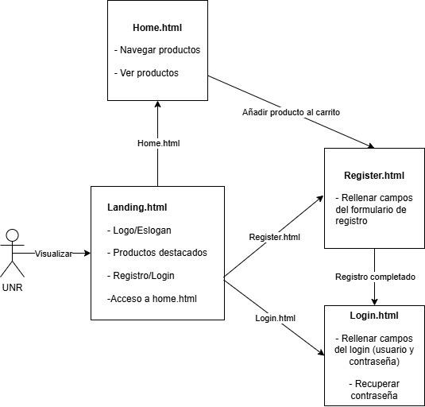

El diagrama de flujo describe las interacciones y el flujo de navegación de un **Usuario No Registrado (UNR)** con las diferentes páginas del sistema, presumiblemente una aplicación web o un sitio de comercio electrónico.

El flujo comienza con el actor **UNR**, quien puede **Visualizar** la página **Landing.html**. Esta página de inicio contiene el Logo/Eslogan, Productos destacados, las opciones de Registro/Login, y el Acceso a home.html.

Desde la Landing.html, el UNR puede acceder a la página **Home.html**, donde tiene la capacidad de Navegar productos y Ver productos. Sin embargo, si el usuario, estando en Home.html, intenta **Añadir producto al carrito**, es inmediatamente redirigido a la página **Register.html**.

En la Register.html, el usuario debe **Rellenar campos del formulario de registro**. Una vez que el **Registro es completado**, el flujo automáticamente lleva al usuario a la página **Login.html**. Cabe mencionar que, desde la Landing.html, el usuario también tiene la opción de ir directamente a Login.html. En la Login.html, el usuario puede **Rellenar campos del login** (usuario y contraseña) o **Recuperar contraseña**.

El diagrama ilustra el camino que toma un usuario sin cuenta para explorar el sitio y cómo la acción transaccional de "Añadir producto al carrito" funciona como un punto de control que fuerza el paso por el registro y/o la autenticación.

### Usuario registrado (UR):

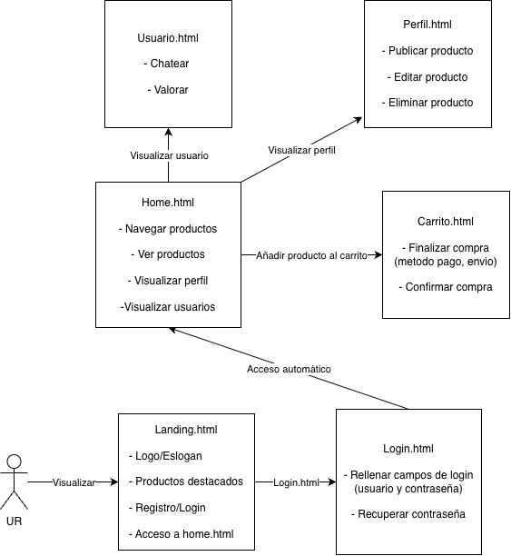

El diagrama de flujo detalla las interacciones y el flujo de navegación de un **Usuario Registrado (UR)** con las diferentes páginas del sistema.

El flujo comienza con el actor **UR**, quien puede **Visualizar** la página Landing.html. Esta página inicial incluye el Logo/Eslogan, Productos destacados, las opciones de Registro/Login, y el Acceso a Home.html.

Desde la Landing.html, el usuario registrado utiliza la opción **Login.html** para autenticarse. En la Login.html, el usuario debe Rellenar campos del login (usuario y contraseña) o puede Recuperar contraseña. Una vez que el usuario inicia sesión, obtiene **Acceso automático** a la página Home.html.

La Home.html es el centro de operaciones del usuario, donde puede Navegar productos, Ver productos, Visualizar perfil y Visualizar usuarios.

El flujo de compra se inicia cuando el usuario decide **Añadir producto al carrito**, lo que lo dirige a la página Carrito.html. Allí, el usuario puede Finalizar compra (indicando el método de pago y envío) y Confirmar compra.

Además de la compra, desde la Home.html, el usuario tiene acceso a dos flujos importantes:

**Visualizar perfil**: Dirige a la página Perfil.html. En su propio perfil, el usuario puede Publicar producto, Editar producto y Eliminar producto.

**Visualizar usuario**: Dirige a la página Usuario.html (probablemente el perfil de otro usuario). En esta vista, el usuario puede Chatear y Valorar.

El diagrama muestra que el usuario registrado tiene plenas capacidades de interacción, desde la compra de productos hasta la gestión de sus propias publicaciones y la interacción con otros usuarios.

### Administrador (ADMIN):

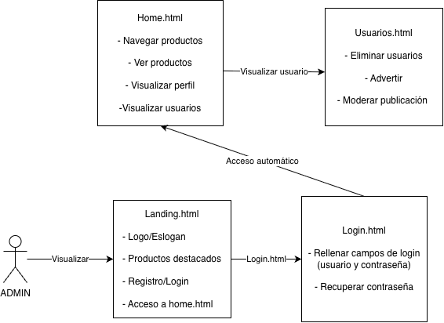

El diagrama de flujo describe las interacciones y el flujo de navegación de un Administrador (ADMIN) con las diferentes páginas del sistema.

El flujo comienza con el actor ADMIN, quien puede Visualizar la página **Landing.html**. La Landing.html incluye el Logo/Eslogan, Productos destacados, las opciones de Registro/Login, y el Acceso a home.html.

Desde la Landing.html, el administrador utiliza la opción **Login.html** para autenticarse. En la Login.html, el administrador debe Rellenar campos del login (usuario y contraseña) o puede Recuperar contraseña. Una vez que el administrador inicia sesión, obtiene **Acceso automático** a la página **Home.html**.

La **Home.html** es el centro de navegación para el administrador, permitiéndole Navegar productos, Ver productos, Visualizar perfil y Visualizar usuarios.

El flujo de administración se activa al seleccionar Visualizar usuario, que dirige a la página **Usuarios.html**. En la Usuarios.html, el administrador tiene las siguientes capacidades de gestión: Eliminar usuarios, Advertir a usuarios y Moderar publicación.

El diagrama muestra que el Administrador sigue un flujo de acceso inicial similar al de un usuario común, pero sus funciones dentro de la Home.html lo guían a las herramientas exclusivas de moderación y control de la plataforma (Usuarios.html).

## Diseño y Estructura de Datos

El almacenamiento y la persistencia de la información en **MercApp** se gestionan mediante un sistema de base de datos relacional (RDBMS) utilizando **MySQL/MariaDB**. Este motor ha sido seleccionado por su robustez, soporte de integridad referencial y capacidad para manejar transacciones complejas, requisitos indispensables para una plataforma de comercio electrónico.

### Modelo Entidad-Relación (ERD)

**Introducción al Diagrama** Para garantizar la integridad de los datos y evitar redundancias, se ha diseñado un esquema normalizado que representa visualmente la estructura lógica de **MercApp**. El siguiente Modelo Entidad-Relación (ERD) ilustra cómo interactúan las entidades principales del sistema, definiendo las cardinalidades y restricciones que regirán el comportamiento de la base de datos. Este diagrama actúa como el plano arquitectónico sobre el cual se construye toda la persistencia de datos del proyecto.

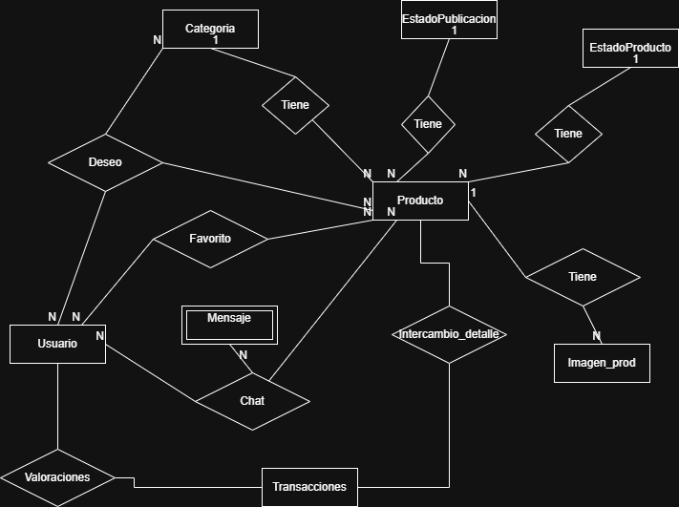

El diagrama presentado destaca por su diseño centrado en la flexibilidad de las transacciones y la interacción social. A continuación, se detallan los puntos clave de su arquitectura:

* Centralidad del Producto:

La entidad Producto actúa como el eje central del sistema. Se relaciona con múltiples tablas satélite (Categoría, Imagen_prod, EstadoProducto, EstadoPublicacion) para mantener la tabla principal ligera y normalizada. La separación de los estados en tablas independientes (1:N) facilita la escalabilidad y el mantenimiento sin necesidad de alterar la estructura de la tabla principal.

* Motor de Intercambio (Trueque):

Uno de los aspectos más innovadores del modelo es la relación entre Transacciones, Producto e Intercambio_detalle. A diferencia de un e-commerce tradicional lineal, la entidad Intercambio_detalle permite desglosar una transacción en múltiples ítems. Esto habilita la lógica de trueque complejo, donde una sola transacción puede incluir varios productos y/o una suma económica complementaria, resolviendo la relación "muchos a muchos" entre las partes negociantes.

* Ecosistema Social y de Confianza:

El modelo incorpora entidades dedicadas a la interacción entre usuarios:

* + **Comunicación:** La relación Chat <-> Mensaje permite un historial de negociación privado vinculado a productos específicos.
  + **Reputación:** La entidad Valoraciones cierra el ciclo de confianza, vinculando a los usuarios tras una transacción exitosa para generar el sistema de reputación granular (fiabilidad, comunicación, puntualidad).
  + **Interés:** Las entidades Deseo y Favorito permiten al sistema aprender de los gustos del usuario para futuras recomendaciones o notificaciones de coincidencia.
* Integridad Referencial:

Las relaciones, mayoritariamente de tipo Uno a Muchos (1:N), aseguran que no existan registros huérfanos. Por ejemplo, un mensaje no puede existir sin un chat, y una imagen no puede existir sin un producto, garantizando la consistencia de la base de datos a largo plazo.

### Esquema Lógico (Modelo Relacional)

A continuación, se define la estructura formal de las relaciones, especificando atributos, claves primarias (PK) y claves foráneas (FK) resultantes del proceso de normalización.

**1.** usuario(id, email, email_verificado, verify_token, reset_token, reset_expires, contraseña_hash, nombre, apellidos, telefono, foto_perfil, fecha_registro, estado, rol)

* **PK:** id

**2.** producto(id, usuario_id, categoria_id, titulo, descripcion, precio, estado_producto_id, tipo_transaccion, fecha_publicacion, estado_publicacion_id, ubicacion)

* **PK:** id
* **FK:** usuario_id → usuario
* **FK:** categoria_id → categoria
* **FK:** estado_producto_id → estado_producto
* **FK:** estado_publicacion_id → estado_publicacion

**3.** categoria(id, nombre, descripcion, icono)

* **PK:** id

**4.** imagen_prod(id, id_producto, url, orden)

* **PK:** id
* **FK:** id_producto → producto

**5.** transaccion(id, producto_id, comprador_id, vendedor_id, tipo, estado, fecha_transaccion, precio_final, dinero_extra)

* **PK:** id
* **FK:** producto_id → producto
* **FK:** comprador_id → usuario
* **FK:** vendedor_id → usuario

**6.** intercambio_detalle(id, transaccion_id, producto_id, tipo_item, cantidad_dinero)

* **PK:** id
* **FK:** transaccion_id → transaccion
* **FK:** producto_id → producto

**7.** valoracion(id, transaccion_id, usuario_valorador, usuario_valorado, puntuacion, comentario, fecha_valoracion, fiabilidad, comunicacion, puntualidad)

* **PK:** id
* **FK:** transaccion_id → transaccion
* **FK:** usuario_valorador → usuario
* **FK:** usuario_valorado → usuario

**8.** chat(id, producto_id, usuario_comprador, usuario_vendedor, fecha_creacion, estado)

* **PK:** id
* **FK:** producto_id → producto
* **FK:** usuario_comprador → usuario
* **FK:** usuario_vendedor → usuario

**9.** mensaje(id, chat_id, usuario_id, contenido, fecha_envio, leido)

* **PK:** id
* **FK:** chat_id → chat
* **FK:** usuario_id → usuario

**10.** deseo(id, usuario_id, categoria_id, producto_id, etiquetas, estado_producto_id)

* **PK:** id
* **FK:** usuario_id → usuario
* **FK:** categoria_id → categoria
* **FK:** producto_id → productos
* **FK:** estado_producto_id → estado_producto

**11.** favorito(usuario_id, producto_id, fecha_guardado)

* **PK:** (usuario_id, producto_id)
* **FK:** usuario_id → usuario
* **FK:** producto_id → productos

**12.** reporte(id, usuario_reportador, producto_id, motivo, fecha, estado)

* **PK:** id
* **FK:** usuario_reportador → usuario
* **FK:** producto_id → producto

**13.** notificacion(id, usuario_id, tipo, contenido, fecha, leida)

* **PK:** id
* **FK:** usuario_id → usuario

**14.** estado_producto(id, nombre)

* **PK:** id

**15.** estado_publicacion(id, nombre)

* **PK:** id

### Esquema físico

El sistema se compone de tablas organizadas en cuatro módulos lógicos:

### 1. Gestión de Usuarios y Seguridad

* **Usuario**: Tabla central que almacena credenciales (contraseña_hash), datos de perfil y estados de verificación (email_verificado, verify_token).
* **EstadoProducto / EstadoPublicacion**: Tablas de catálogo para normalizar los estados, facilitando la escalabilidad frente al uso de tipos ENUM rígidos.

### 2. Inventario y Catálogo

* **Productos**: Contiene la información de los artículos. Destaca el campo tipo_transaccion que define si el artículo es para venta, intercambio o mixto.
* **Categorias**: Clasificación jerárquica de los productos.
* **Imagenes_prod**: Permite una relación 1:N para que un producto tenga múltiples fotos.

### 3. Motor de Transacciones (Trueque)

Este es el módulo más complejo, diseñado para soportar la lógica de negocio única de MercApp.

* **Transacciones**: Cabecera del acuerdo. Define quién es el comprador, el vendedor y el estado global (pendiente, aceptada).
* **Intercambio_Detalle**: Tabla pivote que permite transacciones complejas. Soporta que un usuario ofrezca múltiples productos a cambio de uno solo, o combinaciones de dinero + producto.

### 4. Reputación y Social

* **Valoraciones**: Almacena el feedback. Incluye métricas granulares (fiabilidad, comunicacion, puntualidad).
* **Chat / Mensajes**: Sistema de comunicación interna vinculado a productos específicos.

### Implementación SQL

A continuación, se detallan fragmentos del código SQL (script.sql) que implementan reglas de negocio avanzadas directamente en la base de datos. El código completo se encuentra en el Anexo

### Vista de Reputación Calculada

Para optimizar el rendimiento y no recalcular la media de estrellas cada vez que se carga un perfil, se ha implementado una Vista SQL (VIEW).

CREATE VIEW vw_usuario_reputacion AS

SELECT

  u.id AS usuario_id,

  COALESCE(AVG(v.puntuacion), 0) AS reputacion_media,

  COALESCE(AVG(v.fiabilidad), 0) AS fiabilidad_media,

  COUNT(v.id) AS total_valoraciones

FROM Usuario u

LEFT JOIN Valoraciones v ON v.usuario_valorado = u.id

GROUP BY u.id;

### Integridad de Datos (Constraints)

Para garantizar la calidad de los datos a nivel de motor, se han añadido restricciones CHECK que impiden, por ejemplo, insertar una valoración fuera del rango 1-5, protegiendo el sistema de errores en la capa de aplicación.

ALTER TABLE Valoraciones

  ADD CONSTRAINT chk_puntuacion CHECK (puntuacion BETWEEN 1 AND 5),

  ADD CONSTRAINT chk_fiabilidad CHECK (fiabilidad IS NULL OR (fiabilidad BETWEEN 1 AND 5)),

  ADD CONSTRAINT chk_comunicacion CHECK (comunicacion IS NULL OR (comunicacion BETWEEN 1 AND 5));

### Índices de Rendimiento

Se han creado índices específicos para acelerar las búsquedas más frecuentes en el marketplace, como el filtrado por categoría o ubicación.

CREATE INDEX idx_productos_categoria ON Productos(categoria_id);

CREATE INDEX idx_productos_ubicacion ON Productos(ubicacion);

CREATE INDEX idx_productos_precio ON Productos(precio)

## Prototipo de Interfaz de Usuario

Landing Page

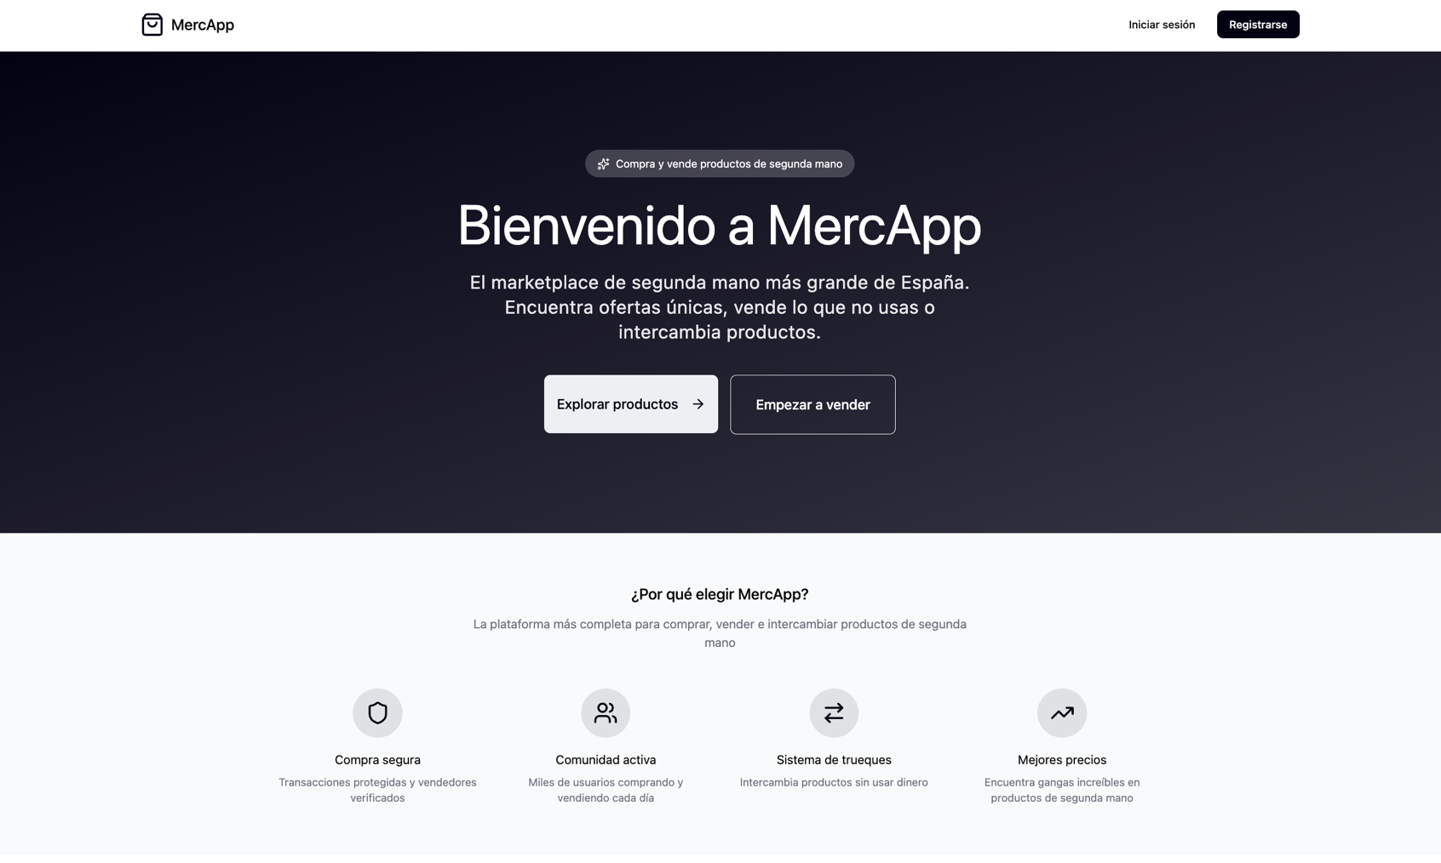

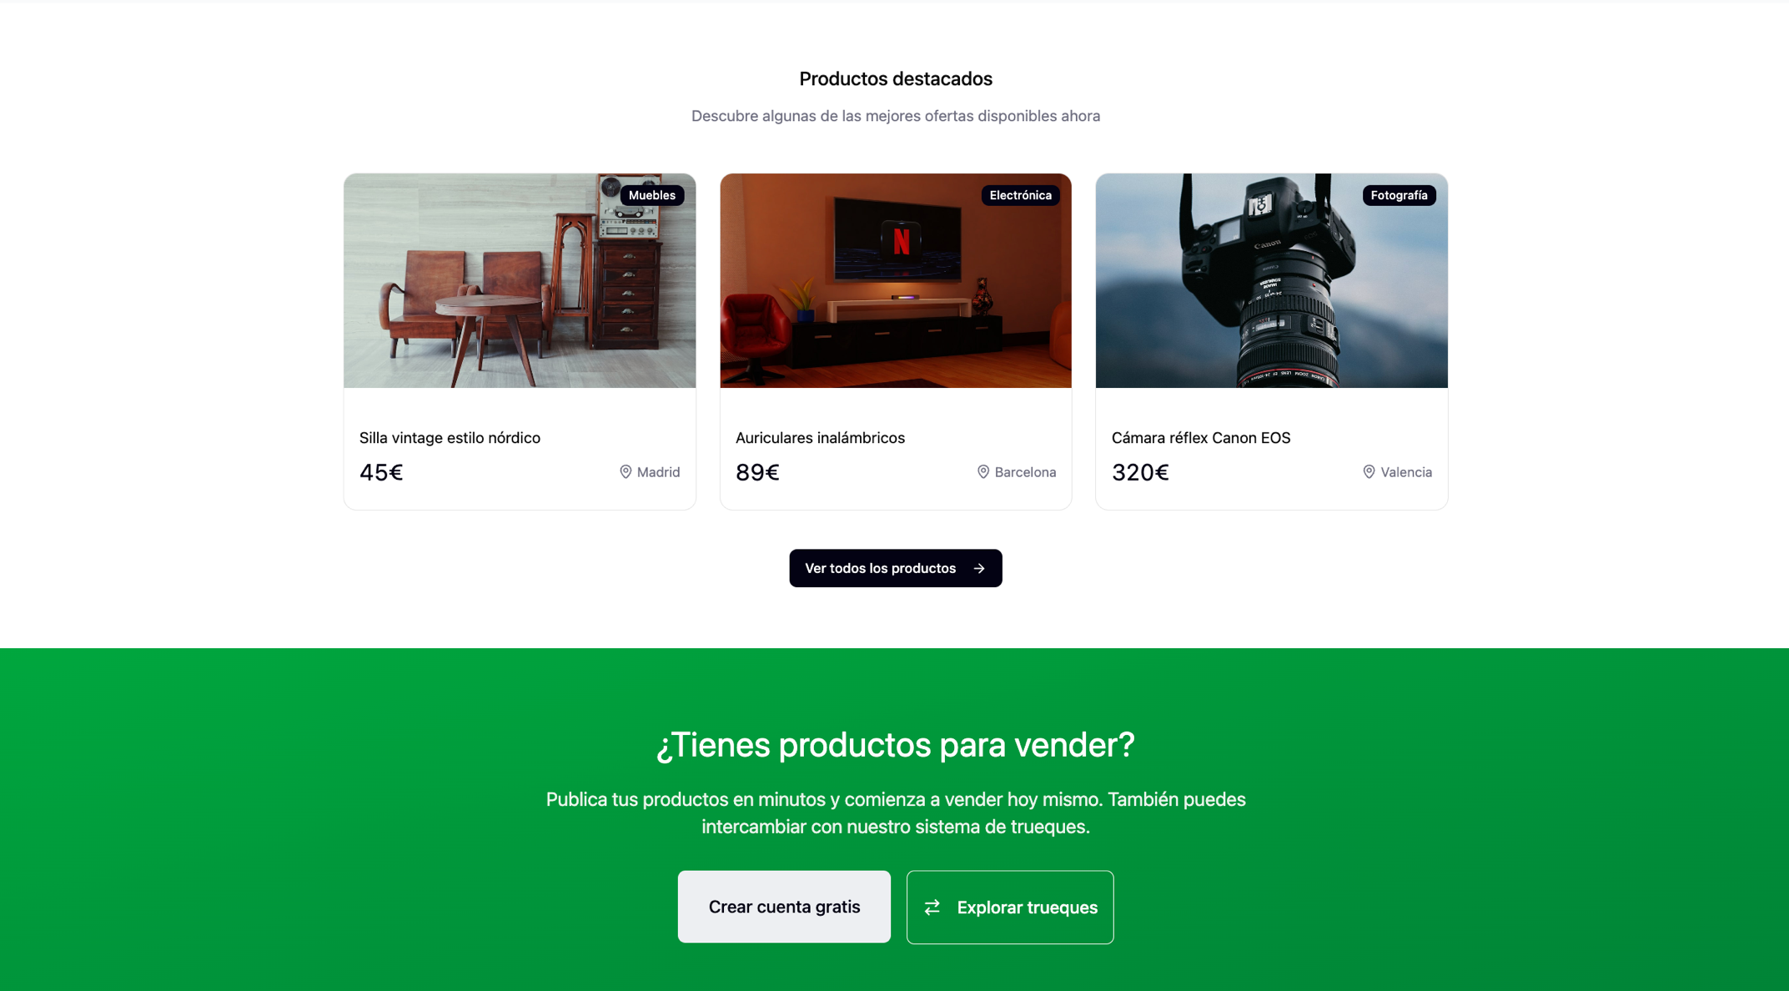

Home Page

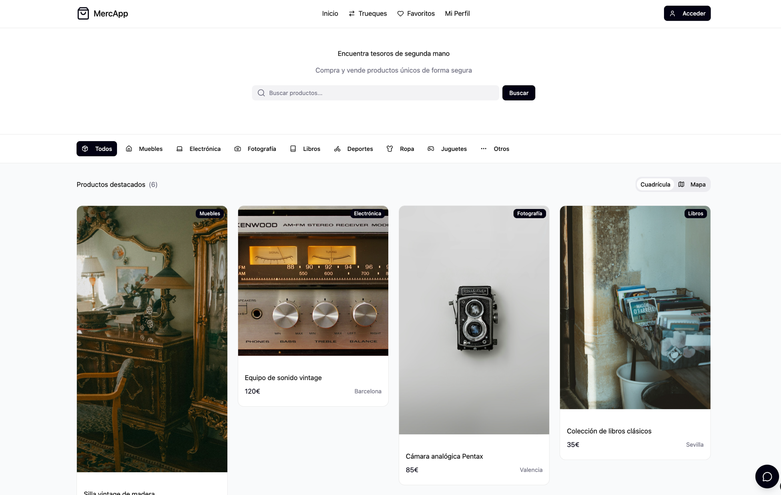

Register Page

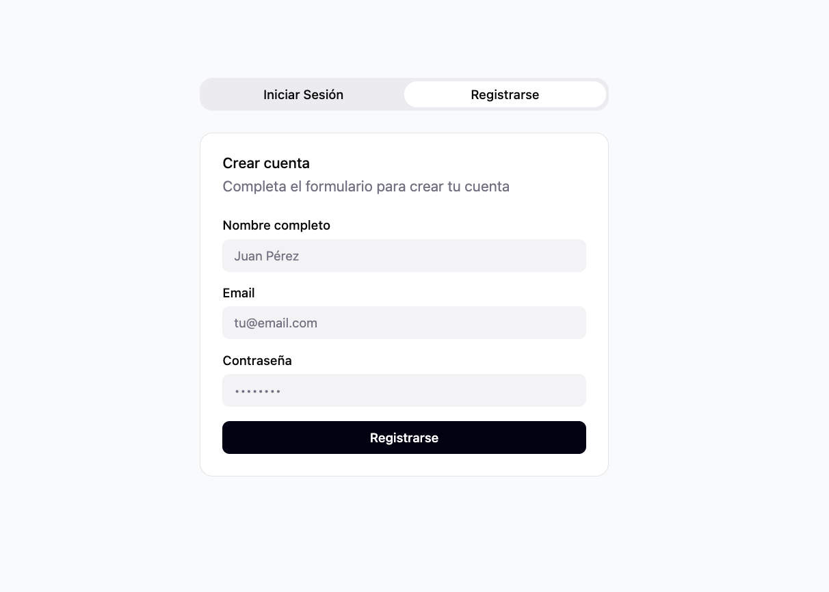

Login Page

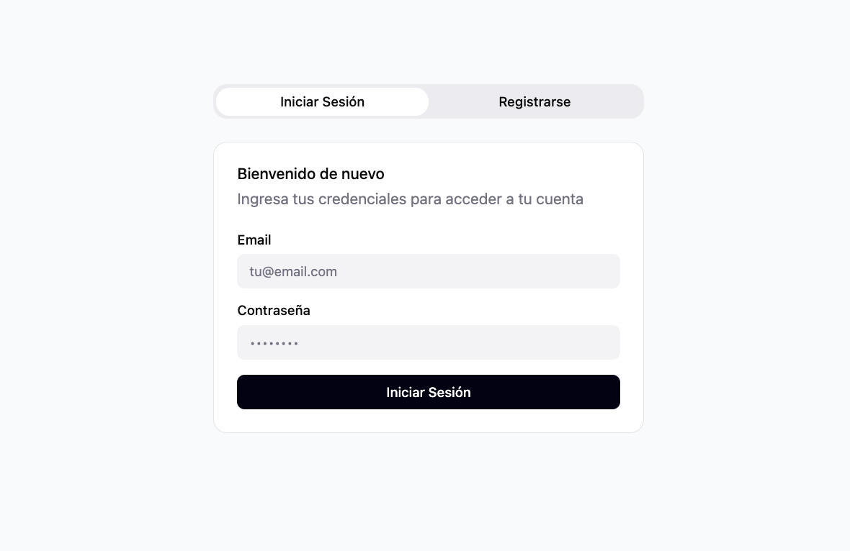

User Profile Page

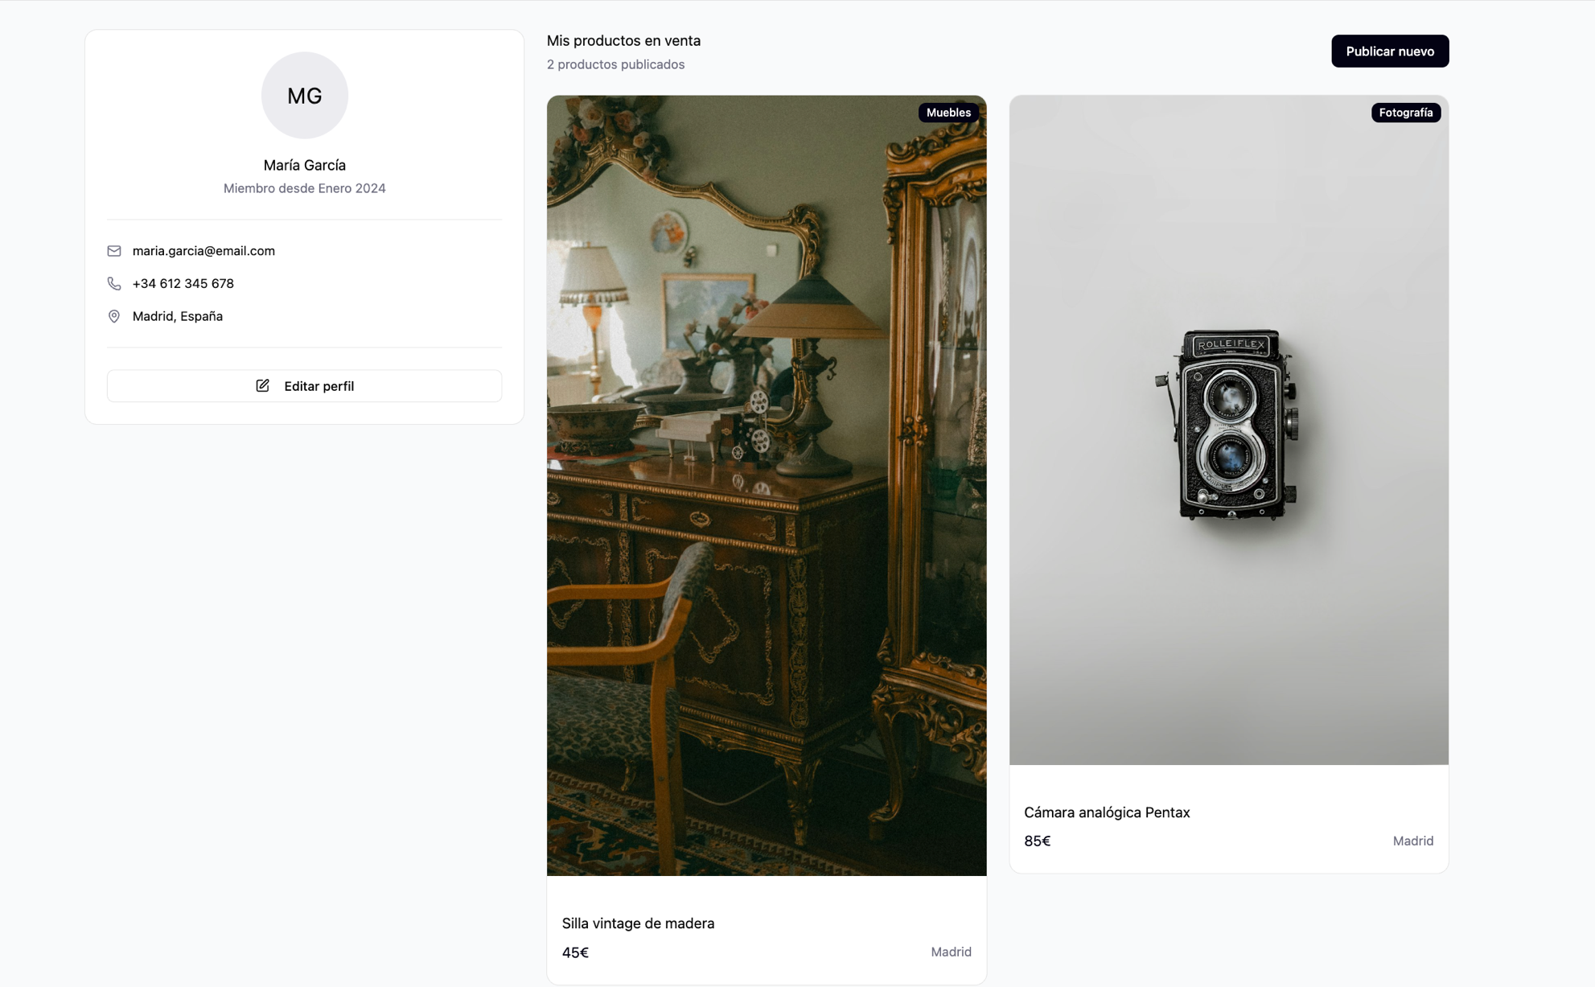

# Codificación

## Desarrollo de la Interfaz de Usuario (Vistas)

La capa de Vistas (*Views*) en la arquitectura MVC de MercApp representa el punto de contacto directo entre el usuario y el sistema. Su responsabilidad principal es la presentación de datos y la captura de interacciones, delegando cualquier lógica de negocio compleja a los Controladores correspondientes.

El desarrollo de esta capa se ha regido por principios de usabilidad, seguridad y adaptabilidad, garantizando que la aplicación sea accesible y funcional tanto en entornos de escritorio como en dispositivos móviles.

### Estrategia de Implementación

Durante la codificación de las vistas se han seguido buenas prácticas de desarrollo web para asegurar la calidad del software:

* Separación de Responsabilidades: Las vistas no contienen consultas SQL ni lógica de autenticación. Al inicio de cada archivo, se delega el control a un *Handler* (manejador) ubicado en la capa de Controladores.
* Seguridad en la Salida (Output Escaping): Para mitigar vulnerabilidades de tipo XSS (Cross-Site Scripting), todas las variables que imprimen datos introducidos por el usuario se sanean mediante funciones como htmlspecialchars().
* Modularidad: Se han extraído componentes comunes, como la barra de navegación (navbar.php), en archivos parciales para facilitar su reutilización y mantenimiento en todas las pantallas del sistema.

### Catálogo de Vistas del Sistema

A continuación, se describen las interfaces desarrolladas, organizadas según el flujo de navegación del usuario (*User Journey*) a través de la plataforma

#### Módulo de acceso público

Es la primera toma de contacto del usuario con la aplicación antes de tener una sesión activa.

**Archivo:** public/views/landing_page.php

**Rol en el Sistema:** Vista Pública / Punto de Entrada

**Requisitos Cubiertos:** RUI-01 (Diseño Responsivo), Navegación Inicial hacia RF-01 (Registro) y Auth.

**Descripción Funcional**

Esta es la primera interfaz que visualiza un usuario no autenticado al acceder a **MercApp**. Su objetivo es presentar la identidad de la marca y dirigir el tráfico hacia los flujos de autenticación (Inicio de Sesión o Registro). Se ha diseñado con un enfoque minimalista para reducir la carga cognitiva y enfocar al usuario en la acción principal.

**Análisis Detallado del Código e Implementación**

**1. Arquitectura de Estilos en Capas** El encabezado (<head>) demuestra una organización modular de las hojas de estilo CSS. En lugar de un archivo monolítico, se cargan los estilos por responsabilidad:

* reset.css: Normaliza los estilos entre diferentes navegadores.
* style-guide.css: Define las variables globales (colores, tipografías) y componentes base.
* style.css: Aplica los estilos específicos para esta estructura de landing.

<link rel="stylesheet" href="../css/reset.css">

<link rel="stylesheet" href="../css/style-guide.css">

<link rel="stylesheet" href="../css/style.css">

**2. Separación de Lógica y Vista (Refactorización)** El archivo muestra una clara evolución en el desarrollo. Se observa un bloque de código JavaScript comentado al final del <body>, cuya funcionalidad ha sido extraída y movida a un controlador externo (landing_controllers.js) cargado en el <head>. Esto cumple con el principio de **Separación de Responsabilidades**: el HTML solo define la estructura, mientras que el archivo .js externo maneja el comportamiento y las redirecciones.

<script src="../../controllers/landing_controllers.js"></script>

**3. Definición de Interfaz de Usuario (UI)** La estructura del cuerpo es semántica y sencilla. Se utilizan identificadores únicos (id="btn-login", id="btn-register") en los botones. Estos IDs actúan como "ganchos" (hooks) para que el controlador de JavaScript sepa exactamente qué elementos escuchar para activar los eventos de navegación, sin necesidad de ensuciar el HTML con atributos onclick="".

<div class="contenidoLandingPage">

  <h1>Bienvenido a MercApp</h1>

  <h2>Compra y venta de segunda mano</h2>

</div>

<div class="botonesLandingPage">

  <button id="btn-login" class="button-primary">Iniciar sesión</button>

  <button id="btn-register" class="button-primary">Regístrate</button>

</div>

#### Módulo de Autenticación y Seguridad

Este bloque agrupa todas las vistas relacionadas con la creación de cuentas, validación de identidad y recuperación de credenciales.

**Archivo:** public/views/auth/register.php

**Rol en el Sistema:** Vista de Captura de Datos (Frontend de Alta)

**Requisitos Cubiertos:** RF-01 (Registro de Usuario), RUI-01 (Diseño Responsivo), RNF-01 (Seguridad - Validación Previa)

**Descripción Funcional**

Esta vista presenta el formulario de alta para nuevos usuarios en **MercApp**. Su diseño mantiene la coherencia visual con la pantalla de inicio de sesión. Técnicamente, su función es recopilar los datos esenciales (Nombre, Email, Contraseña) y confirmar la contraseña para evitar errores tipográficos. Integra scripts específicos para validar la fortaleza de la contraseña y el formato de los datos en tiempo real antes de enviarlos al servidor.

**Análisis Detallado del Código e Implementación**

**1. Integración de Lógica y Validaciones (Capas)** El archivo comienza importando el manejador de backend (register_handlers.php), siguiendo el patrón del proyecto. Sin embargo, lo más destacable aquí es la inclusión diferida (defer) del script de validación del lado del cliente (registerValidation.js). Esto permite que el navegador ejecute comprobaciones (ej: "¿Coinciden las contraseñas?", "¿Es el email válido?") sin necesidad de recargar la página ni consumir recursos del servidor.

<?php

require_once __DIR__ . '/../../../controllers/handlers/register_handlers.php';?>

<head>

<script src="../../js/registerValidation.js" defer></script>

</head>

**2. Estructura de Datos y Tipado HTML5** El formulario utiliza los tipos de entrada nativos de HTML5 para proporcionar una primera capa de seguridad y usabilidad en dispositivos móviles (ej: mostrar teclado de email).

* type="email": Valida formato @.
* type="password": Oculta los caracteres.
* required: Impide el envío de campos vacíos a nivel de navegador.

<div class="mb-3 sinFondo">

  <label for="email" class="form-label">Correo electrónico</label>

  <input type="email" class="form-control border border-primary rounded" id="email" name="email" required>

</div>

<div class="mb-3 sinFondo">

  <label for="confirmPass" class="form-label">Confirmar contraseña</label>

  <input type="password" class="form-control border border-primary rounded" id="confirmPass" name="confirmPass" required>

</div>

**3. Contenedor de Feedback Asíncrono** Se reserva un espacio específico en el DOM (<div id="respuesta">) para mostrar mensajes de error o éxito. Dependiendo de cómo esté implementado registerValidation.js, este contenedor puede actualizarse dinámicamente mediante JavaScript sin recargar la página, o servir como contenedor para los mensajes de error devueltos por PHP tras un envío fallido.

<div id="respuesta" class="mt-3"></div>

**4. Navegación Cruzada** Al igual que en el login, se facilita la navegación entre los estados de autenticación ("¿Ya estás registrado?"). Esto evita callejones sin salida en la experiencia de usuario (UX).

<div class="text-center mt-3 sinFondo">

  <a href="login.php">¿Ya estás registrado? Inicia sesión aquí</a>

</div>

**Archivo:** public/views/auth/pending_verification.php)

**Rol en el Sistema:** Vista Informativa de Estado (Feedback Post-Registro)

**Requisitos Cubiertos:** RF-01 (Registro de Usuario - Paso final), RF-02 (Verificación - Notificación)

**Descripción Funcional**

Esta vista actúa como una página de "éxito temporal" que se muestra inmediatamente después de que un usuario completa el formulario de registro. Su objetivo es confirmar visualmente que el sistema ha procesado la solicitud y ha enviado un correo electrónico con el enlace de activación. Proporciona instrucciones claras sobre los siguientes pasos (revisar bandeja de entrada/spam) y evita que el usuario intente registrarse de nuevo pensando que falló.

**Análisis Detallado del Código e Implementación**

**1. Recuperación de Contexto de Sesión** El archivo no recibe datos por POST ni consulta la base de datos directamente. En su lugar, recupera el correo electrónico desde la variable de sesión $_SESSION['pending_email']. Esta variable fue establecida previamente por el controlador de registro (RegisterHandler) antes de redirigir a esta página. El uso del operador de fusión de null (??) evita errores de PHP si el usuario intenta acceder a esta página directamente sin pasar por el registro (en cuyo caso $email será null).

session_start();

$email = $_SESSION['pending_email'] ?? null;

**2. Renderizado Seguro y Personalizado** La vista personaliza el mensaje para generar confianza. Si el email está disponible en la sesión, se muestra explícitamente al usuario. Es fundamental el uso de htmlspecialchars($email) aquí, ya que el correo es un dato introducido por el usuario y mostrarlo sin escapar podría abrir una vulnerabilidad de **XSS (Cross-Site Scripting)**.

<div class="alert alert-info text-center">

  <?php if ($email): ?>

    Hemos enviado un enlace de confirmación a <strong><?= htmlspecialchars($email) ?></strong>.

  <?php else: ?>

    Hemos enviado un enlace de confirmación a tu correo electrónico.

  <?php endif; ?>

  <br>Revisa tu bandeja de entrada y sigue las instrucciones.

</div>

**3. Gestión de Expectativas del Usuario (UX)** Se incluye un texto de ayuda ("revisa la carpeta de spam") para reducir la frustración del usuario y la carga de soporte técnico en caso de que el correo no llegue a la bandeja principal. Además, se proporciona una ruta de salida clara hacia el login.

<p class="text-center text-muted">

  Si no ves el correo, revisa la carpeta de spam o espera unos minutos.

</p>

<div class="text-center mt-3">

  <a href="login.php" class="btn btn-primary">Ir a iniciar sesión</a>

</div>

**Archivo:** public/views/verify_email.php

**Rol en el Sistema:** Vista de Respuesta / Endpoint de Enlace

**Requisitos Cubiertos:** RF-02 (Verificación de Identidad)

**Descripción Funcional**

Este archivo es el destino al que llega el usuario tras hacer clic en el "enlace mágico" enviado a su correo electrónico. Su responsabilidad técnica no es verificar el token en sí, sino invocar al controlador encargado de hacerlo y, posteriormente, mostrar el resultado de la operación (éxito o error) al usuario en una interfaz limpia, guiándolo finalmente hacia el inicio de sesión.

**Análisis Detallado del Código e Implementación**

**1. Delegación Inmediata de Responsabilidad (MVC)** Siguiendo las buenas prácticas de arquitectura, la vista no contiene lógica SQL ni condicionales complejos. En la primera línea, delega la ejecución al *handler* correspondiente. Es el archivo verify_email_handlers.php el que capturará el token $_GET, consultará la BD y definirá el valor de la variable $estado.

// Carga del controlador que contiene la lógica de negocio

require_once __DIR__ . '/../../controllers/handlers/verify_email_handlers.php';

**2. Feedback Visual y Seguridad (XSS)** La vista renderiza el mensaje de estado procesado por el controlador. Se utiliza la función htmlspecialchars() para sanitizar la salida. Esto es vital porque, en caso de un error que imprima datos del token o input del usuario, se previene cualquier intento de inyección de scripts (Cross-Site Scripting). Además, se usa el operador de fusión de null (??) para mostrar un mensaje por defecto si la variable no estuviera definida.

<div class="alert alert-info text-center">

    <?= htmlspecialchars($estado ?? 'Procesando verificación...') ?>

</div>

**3. Flujo de Usuario (User Journey)** Una vez verificado el correo, el flujo natural es invitar al usuario a autenticarse. Se proporciona un botón de llamada a la acción (CTA) claro que redirige al formulario de login.

<div class="text-center">

    <a href="auth/login.php" class="btn btn-primary">Ir a iniciar sesión</a>

</div>

**Archivo:** public/views/auth/login.php

**Rol en el Sistema:** Vista de Formulario (Frontend de Autenticación)

**Requisitos Cubiertos:** RF-01 (Inicio de Sesión), RUI-01 (Diseño Responsivo), RNF-01 (Seguridad)

**Descripción Funcional**

Este archivo renderiza el formulario de acceso al sistema **MercApp**. Su función principal es capturar las credenciales (correo y contraseña) del usuario. A nivel de arquitectura, actúa como una vista pasiva que delega inmediatamente el procesamiento de los datos a un controlador superior (login_handlers.php). Incluye características de usabilidad moderna como integración visual con redes sociales (Social Login), persistencia de datos en campos (Sticky Form) y cambio de tema visual (Claro/Oscuro).

**Análisis Detallado del Código e Implementación**

**1. Delegación de Lógica (Page Controller Pattern)** Al igual que en otras vistas críticas, el archivo comienza importando su manejador lógico. Esto asegura que si el formulario se envía (POST), el handler procese la autenticación antes de que se dibuje el HTML. Si hay un error, el handler definirá la variable $error_message que la vista utilizará después.

<?php

require_once __DIR__ . '../../../../controllers/handlers/login_handlers.php';

?>

**2. Gestión de Errores y Seguridad (XSS Prevention)** El sistema proporciona feedback inmediato si las credenciales son incorrectas. Es crítico notar el uso de htmlspecialchars() al mostrar el mensaje de error. Esto previene ataques de **Cross-Site Scripting (XSS)**, asegurando que si un atacante intenta inyectar código malicioso a través de un mensaje de error manipulado, este se renderice como texto plano inofensivo.

<?php if (!empty($error_message)): ?>

  <div class="error-message">

    <?= htmlspecialchars($error_message) ?>

  </div>

<?php endif; ?>

**3. Usabilidad**: Formulario Persistente (Sticky Form) Para mejorar la experiencia de usuario (UX), el campo de correo electrónico recuerda lo que el usuario escribió si el intento de login falla. Mediante un operador ternario, se verifica si existe $_POST['email'] y se inyecta en el atributo value. Esto evita que el usuario tenga que volver a escribir su correo completo si solo se equivocó en la contraseña.

<input type="email"

       id="email"

       name="email"

       class="form-control border border-primary rounded"

       placeholder="Escriba su correo"

       required

       value="<?= isset($_POST['email']) ? htmlspecialchars($_POST['email']) : '' ?>" />

**4. Integración de Autenticación Social (UI)** La vista prepara la interfaz para permitir el inicio de sesión federado (OAuth) en el futuro. Se implementan botones con iconos de proveedores de identidad populares (Facebook, Google, LinkedIn) utilizando Bootstrap Icons, alineados con las tendencias actuales de diseño web.

<div class="d-flex justify-content-center gap-2 my-3 sinFondo">

  <a href="#" class="btn btn-outline-primary ...">

    <i class="bi bi-facebook"></i>

  </a>

  <a href="#" class="btn btn-outline-warning ...">

    <i class="bi bi-google"></i>

  </a>

  </div>

**Archivo:** public/views/forgot_pass.php

**Rol en el Sistema:** Vista de Inicio de Flujo (Frontend) con Delegación de Lógica

**Requisitos Cubiertos:** RF-04 (Recuperación de Contraseña), RUI-01 (Diseño Responsivo)

**Descripción Funcional**

Este archivo representa el punto de entrada para el flujo de recuperación de credenciales. Su función principal es proporcionar una interfaz limpia y centrada para que el usuario introduzca su dirección de correo electrónico. A nivel de arquitectura, delega inmediatamente la lógica de negocio (validación de email, generación de token y envío de correo) a un controlador externo (process_forgot_handlers.php), manteniendo la vista ligera y separada del procesamiento.

**Análisis Detallado del Código e Implementación**

**1. Delegación de Lógica (Patrón Separación de Intereses)** La primera línea del archivo es crítica para la arquitectura MVC. En lugar de procesar el envío del formulario dentro del mismo HTML, se importa un "handler" (manejador) específico. Esto asegura que si el usuario envía el formulario (POST), la lógica se ejecute antes de renderizar la página, permitiendo definir variables como $mensaje para el feedback.

<?php

// Importación del controlador que maneja la lógica de negocio

require __DIR__ . "/../../controllers/handlers/process_forgot_handlers.php";

?>

**2. Estructura de la Interfaz y Captura de Datos** Se presenta un formulario minimalista diseñado con Bootstrap. El campo de entrada de tipo email con el atributo required proporciona una primera capa de validación en el cliente (navegador) antes de enviar datos al servidor.

<div class="container shadow p-4 rounded-3 sinFondo" style="max-width: 400px; width: 100%;">

  <form id="formReset" method="post" class="form">

    <h1 class="text-center mb-4">Recuperar Contraseña</h1>

    <div class="mb-3 sinFondo">

      <label for="email" class="form-label">Correo electrónico</label>

      <input type="email" class="form-control border border-primary rounded" id="email" name="email" required>

    </div>

    <button type="submit" name="reset" class="btn button-primary">Enviar enlace</button>

  </form>

**3. Feedback Visual Condicional** El sistema informa al usuario sobre el estado de su solicitud (ej: "Correo enviado" o "Email no encontrado") mediante renderizado condicional. La variable $mensaje es generada por el handler importado al inicio. Si existe un mensaje, se inyecta un bloque de alerta en el DOM.

<?php if (!empty($mensaje)): ?>

  <div class="alert alert-info mt-3 text-center">

    <?= htmlspecialchars($mensaje) ?>

  </div>

<?php endif; ?>

**4. Usabilidad y Navegación** Para mejorar la Experiencia de Usuario (UX), se incluyen elementos de navegación contextual y personalización. Se añade un enlace directo para volver al login en caso de recordar la contraseña y un botón flotante (themeToggle) para cambiar entre modo claro/oscuro.

<div class="text-center mt-3 sinFondo">

  <a href="login.php">Volver al inicio de sesión</a>

</div>

<script src="../js/theme.js" defer></script>

**Archivo:** public/views/reset_password.php

**Rol en el Sistema:** Endpoint de Validación y Actualización (Page Controller)

**Requisitos Cubiertos:** RF-04 (Recuperación de Contraseña), RNF-01 (Seguridad de Datos)

**Descripción Funcional**

Este archivo es el destino final del enlace que recibe el usuario por correo electrónico. Su función es doble: primero, validar criptográficamente que el token de recuperación es legítimo y no ha caducado; segundo, proporcionar la interfaz para establecer una nueva contraseña segura. Si la validación pasa, actualiza las credenciales en la base de datos y revoca inmediatamente el token utilizado.

**Análisis Detallado del Código e Implementación**

**1. Validación de Integridad y Caducidad del Token** Antes de renderizar cualquier HTML, el script intercepta el parámetro token de la URL. Realiza una consulta crítica a la base de datos verificando dos condiciones simultáneas: que el token coincida con un usuario y, crucialmente, que la fecha de expiración (reset_expires) sea mayor al momento actual (NOW()). Esto previene ataques de fuerza bruta sobre tokens antiguos.

$token = $_GET['token'] ?? '';

// Consulta de validación temporal

$stmt = $pdo->prepare("SELECT id FROM usuario WHERE reset_token = ? AND reset_expires > NOW()");

$stmt->execute([$token]);

$user = $stmt->fetch();

// Bloqueo inmediato si el token es inválido o expiró

if (!$user) {

    die("El enlace no es válido o ha caducado.");

}

**2. Encriptación Robusta (Hashing)** Cuando el usuario envía el formulario (POST), la contraseña en texto plano **nunca** se guarda tal cual. Se utiliza la función nativa password_hash() con el algoritmo PASSWORD_DEFAULT (actualmente BCrypt), asegurando que, incluso si la base de datos es comprometida, las contraseñas reales no sean legibles.

if ($_SERVER['REQUEST_METHOD'] === 'POST') {

    $newPass = password_hash($_POST['password'], PASSWORD_DEFAULT);

    // ...

}

**3. Actualización Atómica y Revocación de Token (Burn-on-use)** Para garantizar la seguridad y evitar ataques de repetición (Replay Attacks), la operación de actualización realiza tres acciones en una sola sentencia SQL:

1. Actualiza el hash de la contraseña.
2. Establece reset_token a NULL.
3. Establece reset_expires a NULL.

Esto "quema" el token inmediatamente después de su uso, invalidando cualquier clic posterior en el enlace del correo.

$stmt = $pdo->prepare("UPDATE usuario SET contraseña_hash = ?, reset_token = NULL, reset_expires = NULL WHERE id = ?");

$stmt->execute([$newPass, $user['id']]);

echo "Contraseña actualizada correctamente. <a href='auth/login.php'>Inicia sesión</a>";

**4. Interfaz de Usuario Minimalista** Dado que es una pantalla crítica de seguridad, se utiliza un diseño limpio con Bootstrap, sin distracciones (como menús de navegación complejos), centrando al usuario únicamente en la tarea de restablecer su clave.

<body class="d-flex flex-column align-items-center justify-content-center min-vh-100 bg-light">

    <div class="card shadow p-4 rounded-3" style="max-width: 480px; width: 100%;">

        <form method="post">

            <input type="password" class="form-control" id="password" name="password" required>

            <button type="submit" class="btn btn-success">Actualizar contraseña</button>

        </form>

    </div>

</body>

#### Componentes Estructurales Reutilizables

Elementos que forman parte del "esqueleto" de la aplicación y aparecen en múltiples vistas.

**Archivo:** public/views/navbar.php

**Rol en el Sistema:** Componente de Interfaz Reutilizable (Partial View)

**Requisitos Cubiertos:** RUI-01 (Navegación Responsiva), RF-03 (Acceso a Perfil), RUI-02 (Feedback de Sesión)

**Descripción Funcional**

Este componente implementa la barra de navegación superior presente en todas las vistas privadas de la plataforma. Proporciona acceso rápido a las funcionalidades clave (Perfil, Ajustes, Subir Producto) y gestiona la identidad visual del usuario conectado. Su diseño es completamente responsivo (colapsable en móviles) e implementa lógica condicional para mostrar herramientas específicas, como la barra de búsqueda, solo cuando la vista padre lo requiere.

**Análisis Detallado del Código e Implementación**

**1. Renderizado Condicional de Componentes** La barra de navegación no es estática; se adapta al contexto de la página donde se incluye. Mediante la variable $showSearch, el componente decide si renderizar o no el formulario de búsqueda. Esto permite reutilizar el mismo archivo navbar.php en el home.php (donde hace falta buscar) y en detailAccount.php (donde no hace falta), manteniendo el código DRY (Don't Repeat Yourself).

<div class="collapse navbar-collapse" id="navbarContent">

  <?php if (!empty($showSearch) && $showSearch === true): ?>

    <div class="ms-auto" style="max-width: 500px; width: 100%;">

      <form class="d-flex" role="search" method="get" action="home.php">

        <input class="form-control me-2" type="search" name="q" placeholder="Buscar productos...">

        <button class="btn btn-light" type="submit"><i class="bi bi-search"></i></button>

      </form>

    </div>

  <?php endif; ?>

**2. Feedback Visual de Sesión (Avatar)** El componente consulta la sesión activa ($_SESSION) para personalizar la experiencia. Si el usuario ha subido una foto de perfil, se muestra su imagen recortada en círculo. Si no, se renderiza un icono genérico de Bootstrap (bi-person). Esto cumple con el requisito de personalización y feedback de estado.

<button class="dropdown-toggle ..." id="userMenu" data-bs-toggle="dropdown">

  <?php if (!empty($_SESSION["profile_photo"])): ?>

    <img src="<?php echo htmlspecialchars($_SESSION["profile_photo"]) ?>"

         alt="Foto de perfil" class="rounded-circle me-2" width="24" height="24">

  <?php else: ?>

    <i class="bi bi-person me-2 fs-5"></i>

  <?php endif; ?>

  Perfil

</button>

**3. Gestión de Rutas y Acciones** El menú desplegable (Dropdown) actúa como centro de control para el usuario. Es importante notar cómo las rutas están definidas de manera relativa hacia los controladores o vistas correspondientes. Destaca el enlace de "Cerrar sesión", que apunta al controlador logout.php para destruir la sesión de manera segura en el backend antes de redirigir.

<ul class="dropdown-menu dropdown-menu-end" aria-labelledby="userMenu">

  <li>

    <a class="dropdown-item" href="profile.php?id=<?php echo htmlspecialchars($_SESSION['user_id']) ?>">

      <i class="bi bi-person"></i> Mi perfil

    </a>

  </li>

  <li><hr class="dropdown-divider"></li>

  <li>

    <a class="dropdown-item text-danger" href="../../controllers/logout.php">

      <i class="bi bi-box-arrow-right"></i> Cerrar sesión

    </a>

  </li>

</ul>

**4. Interactividad UI (Modo Oscuro)** Se incluye un botón específico (#themeToggle) y el script theme.js para permitir al usuario alternar entre el tema claro y oscuro de la aplicación, mejorando la accesibilidad y la experiencia de usuario (UX).

<button id="themeToggle" class="btn btn-outline-light rounded-circle" aria-label="Cambiar tema">🌙</button>

<script src="../js/theme.js"></script>

#### Módulo Principal

El núcleo de la aplicación donde ocurre la actividad principal (

**Archivo:** public/views/home.php

**Rol en el Sistema:** Vista Principal (Dashboard/Catálogo)

**Requisitos Cubiertos:** RF-05 (Visualización de Catálogo), RUI-01 (Diseño Responsivo Web), RUI-02 (Interfaz de Usuario)

**Descripción Funcional**

Este archivo actúa como la página de aterrizaje (Landing Page) para los usuarios autenticados. Su función principal es renderizar el catálogo de productos disponibles en el mercado. Implementa un diseño de rejilla (Grid) que se adapta automáticamente a dispositivos móviles y de escritorio, y delega la obtención de datos a un controlador externo para mantener el código limpio.

**Análisis Detallado del Código e Implementación**

**1. Separación de Lógica y Vista (MVC)** Siguiendo el patrón de arquitectura, el archivo no realiza consultas a la base de datos directamente. En su lugar, importa un "handler" al inicio. Este handler es responsable de conectar con el Modelo, recuperar el array de $productos y dejarlo listo para que la vista solo tenga que mostrarlo.

<?php

require_once __DIR__ . '/../../controllers/handlers/home_handlers.php';

?>

**2. Integración Modular de Componentes** La barra de navegación (navbar.php) se reutiliza en diferentes vistas. En este caso, antes de incluirla, se configura la variable $showSearch = true. Esto es un ejemplo de **paso de parámetros a componentes visuales**, activando la barra de búsqueda específicamente para esta pantalla, pero quizás ocultándola en otras (como en el login).

<?php

$showSearch = true;

include("navbar.php");

?>

**3. Renderizado Dinámico de Datos (Data Binding)** El núcleo de la vista es un bucle foreach que itera sobre la lista de productos recuperada por el handler. Se genera una tarjeta (Card) HTML por cada ítem. Es crucial notar el uso de htmlspecialchars(). Esta función sanea la salida del nombre y precio, protegiendo a la aplicación contra ataques de tipo **XSS (Cross-Site Scripting)** si un usuario malintencionado intentara poner código JavaScript en el título de un producto.

<div class="row g-4 sinFondo">

  <?php foreach ($productos as $producto): ?>

    <div class="col-6 col-md-4 col-lg-3 sinFondo">

      <div class="card h-100 text-center shadow-sm">

        <div class="card-body">

            <h5 class="card-title mt-3"><?= htmlspecialchars($producto["nombre"]) ?></h5>

            <p class="card-text text-muted"><?= htmlspecialchars($producto["precio"]) ?></p>

            <a href="#" class="btn button-primary w-100">Ver más</a>

        </div>

      </div>

    </div>

  <?php endforeach; ?>

</div>

**4. Diseño Responsivo (Grid System)** Se utiliza el sistema de grillas de Bootstrap para cumplir el requisito **RUI-01**.

* col-6: En móviles, los productos ocupan el 50% del ancho (2 por fila).
* col-md-4: En tablets, ocupan un tercio (3 por fila).
* col-lg-3: En pantallas grandes, ocupan un cuarto (4 por fila).

Esto asegura una experiencia visual óptima sin importar el dispositivo.

#### Módulo de Usuario y Configuración

Vistas donde el usuario gestiona su propia información

**Archivo:** public/views/profile.php

**Rol en el Sistema:** Vista Dinámica de Entidad (Perfil Público/Privado)

**Requisitos Cubiertos:** RF-03 (Visualización de Datos), RF-19 (Visualización de Reputación), RUI-01 (Diseño Responsivo)

**Descripción Funcional**

Este archivo es responsable de renderizar la información pública de cualquier usuario registrado en la plataforma. Su comportamiento es dinámico: basándose en el parámetro id de la URL, consulta la base de datos y muestra la foto de perfil, nombre, fecha de registro y estadísticas (ventas, productos, valoración). Además, implementa lógica condicional para mostrar botones de interacción social (como "Seguir") únicamente cuando un usuario visita el perfil de otra persona, ocultándolos si visita su propio perfil.

**Análisis Detallado del Código e Implementación**

**1. Recuperación Dinámica de Datos (Parametrización)** El script no muestra datos estáticos de la sesión, sino que captura el parámetro $_GET['id'] para realizar una consulta específica a la base de datos. Esto permite que los perfiles sean compartibles mediante URL (ej: profile.php?id=25). Se utiliza PDO con sentencias preparadas para buscar al usuario de forma segura.

<?php

require_once __DIR__ . '/../../config/db.php';

$user = null;

if (isset($_GET['id'])) {

    $id = $_GET['id'];

    try {

        // Instancia de conexión y consulta segura

        $database = new Database();

        $pdo = $database->getConnection();

        $stmt = $pdo->prepare("SELECT * FROM usuario WHERE id = ?");

        $stmt->execute([$id]);

        $user = $stmt->fetch(PDO::FETCH_ASSOC);

    } catch (PDOException $e) {

        error_log("Error de base de datos: " . $e->getMessage());

    }

}

**2. Formato de Datos Humanizados** Para mejorar la experiencia de usuario, la fecha de registro (almacenada como DATETIME o TIMESTAMP en SQL) se procesa utilizando la clase DateTime de PHP. Esto transforma una fecha técnica (ej: 2023-11-05 14:30:00) en un formato amigable y legible "Mes/Año" (ej: 11/2023).

<p class="mb-2 pb-1 fs-6 text-muted">Cuenta creada:

    <?php

    $fecha = new DateTime($user['fecha_registro']);

    $mes   = $fecha->format('m'); // Mes numérico

    $anio  = $fecha->format('Y'); // Año 4 dígitos

    echo "$mes/$anio";

    ?>

</p>

**3. Lógica de Interacción Social (Condicional)** El sistema distingue entre "Mi Perfil" y "Perfil de Otro". Mediante una comparación simple entre el ID del perfil visitado ($_GET['id']) y el ID del usuario logueado ($_SESSION['user_id']), se decide renderizar o no el botón de "Follow". Esto evita la redundancia de que un usuario pueda seguirse a sí mismo.

<?php

if($_GET['id'] != $_SESSION['user_id']){

    echo "<button class='flex-grow-1 btn btn-primary'>";

    echo "Follow";

    echo "</button>";

}

?>

**4. Estructura de Visualización (Layout)** El diseño utiliza el sistema de rejilla de Bootstrap para mostrar las estadísticas del usuario (Productos, Ventas, Valoración) y una galería de productos en la parte inferior. Actualmente, la sección de productos y estadísticas actúa como una plantilla frontend preparada para recibir datos dinámicos del backend en futuras iteraciones.

<div class="d-flex justify-content-between text-center rounded-3 p-2 mb-2" style="background-color: rgb(186, 185, 185);">

    <div class="flex-fill sinFondo">

        <p class="small text-body-secondary mb-1">Valoración</p>

        <p class="mb-0 fs-4 fw-bold">9.2</p>

    </div>

</div>

**Archivo:** public/views/detail_account.php

**Rol en el Sistema:** Vista con Lógica Integrada (Page Controller)

**Requisitos Cubiertos:** RF-03 (Gestión de Perfil), RUI-01 (Diseño Responsivo)

**Descripción Funcional**

Este archivo implementa la interfaz y la lógica necesaria para que un usuario autenticado pueda visualizar y modificar sus datos personales. Gestiona el ciclo completo de edición: carga los datos actuales, valida las nuevas entradas, procesa la subida de imagen de perfil y actualiza la base de datos.

**Análisis Detallado del Código e Implementación**

**1. Control de Acceso y Sesión** Al inicio del script, se verifica rigurosamente la existencia de una sesión activa. Si la variable user_id no está definida, se bloquea la ejecución y se redirige al usuario, protegiendo el acceso a datos privados.

session_start();

if (!isset($_SESSION["user_id"])) {

    header("location:login.php");

    exit;

}

**2. Conexión y Recuperación del Estado Actual** Antes de renderizar el formulario, el sistema instancia la conexión a la base de datos y ejecuta una consulta SELECT para recuperar la información actual del usuario. Esto permite pre-llenar los campos (propiedad value en HTML), mejorando la usabilidad.

$bd = new Database();

$bd = $bd->getConnection();

$userId = $_SESSION["user_id"];

// Consulta de datos pre-existentes

$stmt = $bd->prepare("SELECT nombre, apellidos, email, telefono, foto_perfil FROM usuario WHERE id = ?");

$stmt->execute([$userId]);

$user = $stmt->fetch(PDO::FETCH_ASSOC);

**3. Validación de Datos de Entrada** Cuando el formulario se envía vía POST, se sanean los inputs (trim) y se valida que el email tenga un formato correcto utilizando los filtros nativos de PHP.

if ($_SERVER['REQUEST_METHOD'] === 'POST') {

    $nombre   = trim($_POST['nombre'] ?? '');

    $email    = trim($_POST['email'] ?? '');

    // Validación de reglas de negocio básicas

    if (empty($nombre) || empty($email)) {

        $error = "Nombre y correo son obligatorios.";

    } elseif (!filter_var($email, FILTER_VALIDATE_EMAIL)) {

        $error = "El correo no es válido.";

    }

    // ... continúa con la lógica

}

**4. Procesamiento de Imagen (File Upload)** El script maneja la subida de archivos binarios (multipart/form-data). Se implementa una lista blanca ($allowed) para restringir las extensiones permitidas y se genera un nombre de archivo único para evitar colisiones en el servidor.

if (!empty($_FILES['foto']['name'])) {

    $targetDir = "../../uploads/";

    $extension = strtolower(pathinfo($_FILES['foto']['name'], PATHINFO_EXTENSION));

    // Lista blanca de extensiones permitidas

    $allowed = ['jpg', 'jpeg', 'png', 'gif', 'webp'];

    if (in_array($extension, $allowed)) {

        // Generación de nombre único: FotoPerfil + ID Usuario

        $fileName = "FotoPerfil" . $userId . "." . $extension;

        $targetFile = $targetDir . $fileName;

        if (move_uploaded_file($_FILES['foto']['tmp_name'], $targetFile)) {

            $foto = $targetFile; // Actualiza la variable para guardar la ruta en BD

        }

    }

}

**5. Persistencia y Feedback al Usuario** Finalmente, se utiliza una sentencia preparada UPDATE para guardar los cambios de manera segura (previniendo inyección SQL). Tras la actualización, se redirige a la misma página con un parámetro ?updated=1 para mostrar un mensaje de éxito.

// Ejecución de la actualización atómica

$upd = $bd->prepare("UPDATE usuario SET nombre=?, apellidos=?, email=?, telefono=?, foto_perfil=? WHERE id=?");

$upd->execute([$nombre, $apellidos, $email, $telefono, $foto, $userId]);

// Patrón Post-Redirect-Get para evitar reenvío de formulario

header("Location: detailAccount.php?updated=1");

exit;

**6. Renderizado de la Vista (HTML Dinámico)** La sección HTML utiliza PHP incrustado para mostrar alertas de error/éxito y para visualizar la foto de perfil actual. Si no existe foto, se muestra un icono por defecto (bi-people).

<?php if (isset($_GET['updated'])): ?>

    <div class="alert alert-success">Datos actualizados correctamente.</div>

<?php endif; ?>

<div class="d-flex justify-content-center">

    <?php if (!empty($user['foto_perfil'])): ?>

        <img src="<?= htmlspecialchars($user['foto_perfil']) ?>" ... >

    <?php else: ?>

        <i class="rounded-circle mb-3 bi bi-people" ...></i>

    <?php endif; ?>

</div>

## Desarrollo de la Lógica de Control (Controladores)

En la arquitectura MVC implementada en MercApp, la capa de control actúa como el director de orquesta del sistema. Su responsabilidad es interceptar las peticiones HTTP del usuario (GET/POST), validar la integridad de los datos de entrada, invocar la lógica de negocio pertinente y determinar la respuesta adecuada (renderizar una vista o redirigir).

Para este proyecto, se ha adoptado una arquitectura híbrida que combina dos patrones de diseño para maximizar la organización y la seguridad:

* Handlers (Manejadores de Peticiones): Scripts ligeros ubicados en controllers/handlers/. Su única función es recibir los datos "crudos" de los formularios ($_POST), sanearlos y llamar al controlador principal. Actúan como una barrera de contención.
* Class Controllers (Controladores de Lógica): Clases orientadas a objetos (como AuthController) que encapsulan las reglas de negocio, la seguridad criptográfica y la interacción con la base de datos.
* Frontend Controllers: Lógica en JavaScript que se ejecuta en el navegador para mejorar la experiencia de usuario antes de contactar con el servidor.

Los controladores desarrollados garantizan los siguientes atributos de calidad del sistema:

* Defensa en Profundidad: Validación redundante de datos tanto en el cliente (JS) como en el servidor (PHP).
* Gestión de Estado (Stateful): Control riguroso de las sesiones de usuario ($_SESSION), asegurando que recursos protegidos no sean accesibles sin autenticación.
* Seguridad Criptográfica: Implementación de algoritmos de hash (bcrypt) y generación de tokens aleatorios (CSPRNG) para procesos de recuperación y verificación.

### Catálogo de Controladores

**Controladores del Lado del Cliente (Frontend)**

**Archivo:** controllers/landing_controllers.js

**Tipo:** Controlador Frontend (Lógica de Interfaz)

**Tecnología:** JavaScript (Vanilla ES6)

**Funcionalidad:** Gestión de eventos de usuario y redireccionamiento inicial.

**Descripción Técnica**

Este script gestiona la interactividad de la página de bienvenida (landing_page.php). Adopta el paradigma de **JavaScript No Intrusivo**, eliminando cualquier lógica incrustada en el HTML (atributos onclick). Su función es esperar a que la interfaz esté totalmente cargada y vincular los eventos de clic a los botones de acción para redirigir al usuario al módulo de autenticación correspondiente.

**Análisis de la Implementación**

**1. Inicialización Segura (DOM Readiness)** El script envuelve toda su lógica dentro del evento DOMContentLoaded. Esto es una buena práctica crítica en desarrollo frontend: asegura que el código JavaScript no intente buscar botones (getElementById) antes de que el navegador haya terminado de dibujar el HTML. Esto previene errores de tipo "Cannot read property of null".

document.addEventListener("DOMContentLoaded", () => {

  const btnLogin = document.getElementById("btn-login");

  const btnRegister = document.getElementById("btn-register");

  // ...

});

**2. Vinculación de Eventos (Event Listeners)** En lugar de mezclar lógica y diseño, se utilizan "Escuchadores de Eventos" (addEventListener). Esto permite mantener el archivo .php limpio y facilita el mantenimiento. Si mañana se quiere cambiar la acción del botón, solo se modifica este archivo JS sin tocar la estructura visual.

btnLogin.addEventListener("click", () => {

});

**3. Enrutamiento del Cliente** La navegación se realiza manipulando el objeto window.location. Se utilizan rutas relativas (auth/login.php) para asegurar que la redirección funcione correctamente independientemente del dominio o carpeta raíz donde se despliegue el proyecto (localhost o producción).

window.location.href = "auth/login.php";

**El Núcleo de la Lógica**

Aquí reside la lógica pesada de seguridad y base de datos.

**Archivo:** controllers/AuthController.php

**Tipo:** Controlador de Clase (Lógica de Negocio Central)

**Dependencias:** config/db.php (Inyección de conexión a BD)

**Requisitos Cubiertos:** RF-01 (Inicio de Sesión), RF-02 (Bloqueo por Verificación), RNF-01 (Seguridad - Hashing y Sesiones)

**Descripción Técnica**

Esta clase implementa el patrón de diseño orientado a objetos para encapsular la lógica de autenticación. A diferencia de los *handlers* (que son procedimentales), esta clase define métodos reutilizables para validar credenciales. Su método principal, login, orquesta la verificación de existencia del usuario, la validación criptográfica de la contraseña, el cumplimiento de la regla de negocio de "Email Verificado" y la regeneración segura de identificadores de sesión.

**Análisis de la Implementación**

**1. Prevención de Inyección SQL** El controlador no concatena variables directamente en la consulta SQL. Utiliza **Sentencias Preparadas** (prepare) y vinculación de parámetros (bindParam). Esto asegura que, aunque un atacante intente ingresar código SQL en el campo de email, la base de datos lo trate estrictamente como texto literal.

$query = "SELECT * FROM usuario WHERE email = :email LIMIT 1";

$stmt = $this->conn->prepare($query);

$stmt->bindParam(":email", $email);

$stmt->execute();

**2. Verificación de Hash y Reglas de Negocio** El sistema recupera el hash almacenado y lo compara con la contraseña ingresada usando password_verify(). Además, antes de permitir el acceso, verifica una regla de negocio crítica: el campo email_verificado. Si el usuario se registró pero no confirmó su correo, el sistema bloquea el acceso, cerrando el ciclo de seguridad del RF-02.

if (password_verify($password, $row['contraseña_hash'])) {

    if ($row['email_verificado'] != 1) {

        return "Su cuenta aún no está verificada...";

    }

    // ...

}

**3. Protección contra Fijación de Sesión (Session Fixation)** Una de las características de seguridad más avanzadas implementadas es el uso de session_regenerate_id(true). Al iniciar sesión exitosamente, el sistema descarta el ID de sesión anterior y genera uno nuevo. Esto previene ataques donde un hacker obtiene un ID de sesión de un usuario anónimo y espera a que este se autentique para secuestrar su cuenta.

session_regenerate_id(true);

$_SESSION['user_id'] = $row['id'];

$_SESSION['email'] = $row['email'];

$_SESSION['name'] = $row['nombre'];

**4. Manejo de Errores Controlado** El método no hace echo ni imprime HTML; devuelve mensajes de error (string) o realiza redirecciones. Esto permite que quien llame a esta clase (el login_handlers.php) decida cómo mostrar el error, manteniendo una baja dependencia entre la lógica y la vista.

} else {

    return "Contraseña incorrecta.";

}

// (...)

return "No existe una cuenta con ese correo electrónico.";

**Flujo de Autenticación**

**Archivo:** controllers/handlers/register_handlers.php

**Tipo:** Handler (Lógica de Negocio y Persistencia)

**Dependencias:** config/mail_config.php (y base de datos vía PDO)

**Requisitos Cubiertos:** RF-01 (Registro), RF-02 (Verificación de Identidad), RNF-01 (Seguridad)

**Descripción Técnica**

Este script procesa las solicitudes POST enviadas desde el formulario de registro. Su función es crítica para la integridad del sistema: actúa como la última barrera de validación de datos, encripta la contraseña del usuario mediante algoritmos de hash unidireccionales, persiste la nueva cuenta en la base de datos y orquesta el envío del correo electrónico de verificación. Si el proceso es exitoso, devuelve una respuesta híbrida (HTML + JS) para redirigir al usuario.

**Análisis de la Implementación**

**1. Validación Redundante (Server-Side Validation)** Aunque la vista ya valida con JavaScript, este controlador no confía en el cliente ("Zero Trust"). Vuelve a verificar que los campos no estén vacíos, que el email sea válido y que las contraseñas coincidan. Esto previene que un atacante se salte las validaciones del frontend usando herramientas como Postman.

if (empty($_POST["name"]) || empty($_POST["password"]) ...) {

    echo "<div class='alert alert-danger'>Todos los campos son obligatorios.</div>";

    exit;

} elseif (strlen($_POST["password"]) < 8) {

    echo "<div class='alert alert-danger'>La contraseña debe tener al menos 8 caracteres.</div>";

    exit;

}

**2. Hashing de Contraseñas (Seguridad)** El sistema cumple con los estándares modernos de seguridad al no guardar contraseñas en texto plano. Utiliza password_hash() con el algoritmo PASSWORD_DEFAULT (actualmente BCrypt), generando un hash seguro y único para cada usuario.

$password_encripted = password_hash($password, PASSWORD_DEFAULT);

**3. Lógica Transaccional de Alta** El flujo de base de datos sigue una secuencia lógica estricta:

1. **Verificación de Duplicados:** Consulta si el email ya existe (rowCount() == 1).
2. **Inserción:** Crea el registro del usuario.
3. **Generación de Token:** Si la inserción funciona, genera un token criptográfico (random_bytes) y actualiza el registro. *Nota:* Esta separación garantiza que solo se generen tokens para usuarios válidos y persistidos.

$consulta = $bd->prepare("SELECT * FROM usuario WHERE email=?");

$consulta->execute([$email]);

if ($consulta->rowCount() == 1) {

    echo "<div class='alert alert-danger'>El correo electrónico ya está registrado.</div>";

    exit;

}

$consulta = $bd->prepare("INSERT INTO usuario(email,contraseña_hash,nombre) VALUES (?,?,?)");

$consulta->execute([$email, $password_encripted, $name]);

**4. Integración de Correo y Redirección Asíncrona** Tras el registro exitoso, el script carga la configuración de correo, construye la URL de verificación y envía el email. Finalmente, inyecta un pequeño script de JavaScript en la respuesta para redirigir al usuario a la página de "Pendiente de Verificación" tras 2 segundos, mejorando la UX al permitir leer el mensaje de éxito.

require __DIR__ . '/../../config/mail_config.php';

sendMail($email, $name, $subject, $body);

echo "<script>

        setTimeout(function() {

          window.location.href = 'pending_verification.php';

        }, 2000);

      </script>";

**Archivo:** controllers/handlers/verify_email_handlers.php

**Tipo:** Handler (Lógica de Verificación)

**Dependencias:** PDO (Conexión a Base de Datos)

**Requisitos Cubiertos:** RF-02 (Verificación de Cuenta), RNF-01 (Seguridad - Comparación de Strings)

**Descripción Técnica**

Este script procesa la validación del enlace enviado por correo electrónico. A diferencia de otros controladores que dependen de la sesión, este script es **Stateless** (sin estado), ya que depende exclusivamente de los parámetros GET (token y email) recibidos en la URL. Su lógica implementa una máquina de estados para determinar si la solicitud es válida, si el usuario ya estaba verificado previamente, o si el token ha sido manipulado.

**Análisis de la Implementación**

**1. Captura de Parámetros y Consulta Inicial** El sistema recupera el token y el email de la URL. Primero busca al usuario por su email para obtener el token almacenado en la base de datos. *Nota de arquitectura:* En este archivo se instancia una conexión PDO directa. Para mantener la consistencia del proyecto, en futuras refactorizaciones se recomienda utilizar el archivo de configuración global db.php.

$token = $_GET['token'] ?? '';

$email = $_GET['email'] ?? '';

$sel = $bd->prepare("SELECT id, verify_token, email_verificado FROM usuario WHERE email = ?");

$sel->execute([$email]);

$u = $sel->fetch(PDO::FETCH_ASSOC);

**2. Comparación Segura (Timing Attack Protection)** Para verificar que el token de la URL coincide con el de la base de datos, no se utiliza el operador estándar ==. Se emplea hash_equals(). Esta función realiza una comparación en **tiempo constante**, lo que impide que un atacante deduzca el token midiendo los microsegundos que tarda el servidor en responder (Ataque de Tiempo).

elseif ($u['verify_token'] && hash_equals($u['verify_token'], $token)) {

**3. Idempotencia y Gestión de Estados** El código maneja robustamente los diferentes escenarios posibles, proporcionando feedback claro en la variable $estado:

* **Usuario no encontrado:** Enlace inválido.
* **Ya verificado (email_verificado === 1):** Evita procesar la solicitud dos veces (Idempotencia).
* **Token Incorrecto:** Error de seguridad.

elseif ((int)$u['email_verificado'] === 1) {

    $estado = "Este correo ya está verificado.";

}

**4. Finalización del Proceso (Atomicidad)** Si la verificación es exitosa, se ejecuta una actualización atómica que realiza dos acciones:

1. Activa la cuenta (email_verificado = 1).
2. Destruye el token (verify_token = NULL). Esto asegura que el enlace de verificación sea de **un solo uso**, mejorando la seguridad.

$upd = $bd->prepare("UPDATE usuario SET email_verificado = 1, verify_token = NULL WHERE id = ?");

$upd->execute([$u['id']]);

$estado = "Correo verificado correctamente. Ya puedes iniciar sesión.";

**Archivo:** controllers/handlers/login_handlers.php

**Tipo:** Handler (Procesador de Peticiones)

**Dependencias:** controllers/AuthController.php

**Funcionalidad:** Orquestación del flujo de entrada, validación de sesión y redirección.

**Descripción Técnica**

Este script actúa como la capa de **Control de Flujo** para la autenticación. Su responsabilidad es capturar los datos enviados por el método POST desde la vista login.php, instanciar la clase controladora principal (AuthController) para ejecutar la lógica de negocio y gestionar la respuesta. Si la autenticación es exitosa, redirige al usuario al Dashboard (home.php); si falla, devuelve un mensaje de error a la vista para informar al usuario.

**Análisis de la Implementación**

**1. Gestión Robusta de Sesiones** A diferencia de un session_start() simple, el código implementa una verificación de estado (session_status()). Esto evita los errores comunes de PHP de "Session already active" cuando este archivo es incluido en múltiples contextos o si el servidor ya inició la sesión automáticamente.

<?php

if (session_status() === PHP_SESSION_NONE) {

    session_start();

}

**2. Delegación de Lógica (Separación de Intereses)** El handler no toca la base de datos. Instancia la clase AuthController y delega la responsabilidad de verificar credenciales al método login(). Esto mantiene el código limpio: el handler se preocupa del *HTTP* (POST, Redirecciones), y el Controller se preocupa del *Negocio* (SQL, Contraseñas).

require_once __DIR__ . '/../AuthController.php';

// Orquestación: Solo procesa si hay datos

if (!empty($_POST['email']) && !empty($_POST['password'])) {

    $auth = new AuthController();

    // Delegación: La lógica compleja ocurre dentro de AuthController

    $result = $auth->login($email, $password);

    // Manejo de respuesta: Si devuelve string, es un error

    if (is_string($result)) {

        $error_message = $result;

    }

}

**3. Control de Flujo y Redirección** El script verifica el éxito de la operación comprobando si la variable de sesión user_id ha sido establecida (lo cual ocurre dentro de AuthController). Si el usuario está autenticado, se fuerza la redirección a la página principal. *Nota técnica:* La ruta ../home.php es relativa a la **Vista** que invoca este script (login.php), no a la ubicación física del handler.

if (isset($_SESSION["user_id"])) {

    header("Location: ../home.php");

    exit;

}

**Archivo:** controllers/logout.php

**Tipo:** Handler (Gestión de Estado)

**Funcionalidad:** Destrucción de sesión y redirección segura.

**Requisitos Cubiertos:** RF-01 (Gestión de Sesión), RNF-01 (Seguridad - Invalidación de acceso).

**Descripción Técnica**

Este script es el responsable de finalizar el ciclo de vida de la autenticación del usuario. Su función es limpiar los datos almacenados en el servidor (variables de sesión) y anular el identificador de sesión actual. Esto garantiza que, si el usuario abandona el terminal, su cuenta no quede expuesta. Tras la limpieza, redirige al usuario a la zona pública de la aplicación.

**Análisis de la Implementación**

**1. Recuperación del Contexto** Para poder destruir una sesión, PHP necesita saber cuál es. Por eso, aunque parezca contradictorio, lo primero que se debe hacer es iniciar la sesión (o reanudarla). Esto carga el ID de sesión actual en la memoria del script.

session_start();

**2. Destrucción de Credenciales (Limpieza)** La función session_destroy() elimina toda la información asociada al ID de sesión actual en el almacenamiento del servidor (archivos temporales en /tmp o memoria). *Nota:* Esto hace que $_SESSION['user_id'] deje de existir en las siguientes peticiones, haciendo que los mecanismos de protección de los otros controladores (Gatekeepers) bloqueen el acceso.

session_destroy();

**3. Redirección a Zona Segura** Una vez invalidada la sesión, el usuario es enviado a la **Landing Page**. Esto confirma visualmente que ha salido del sistema y evita que permanezca en una página que requiere autorización.

header("location: ../public/views/landing_page.php");

**Flujo de Recuperación**

**Archivo:** controllers/handlers/process_forgot_handlers.php

**Tipo:** Handler (Lógica de Negocio)

**Dependencias:** config/mail_config.php, config/db.php

**Requisitos Cubiertos:** RF-04 (Recuperación de Contraseña), RNF-01 (Seguridad - Tokens Temporales)

**Descripción Técnica**

Este script procesa el formulario de "He olvidado mi contraseña". Su función es verificar si el correo proporcionado existe en la base de datos y, en caso afirmativo, iniciar el protocolo de recuperación seguro. Esto implica generar un token único, establecer una ventana de tiempo de validez (expiración) y enviar un correo electrónico transaccional al usuario con el enlace de acceso.

**Análisis de la Implementación**

**1. Generación de Token Criptográfico (CSPRNG)** Para garantizar la seguridad, no se usa un simple número aleatorio. Se utiliza random_bytes(32), que genera una cadena de bytes pseudoaleatorios criptográficamente seguros, y se convierte a hexadecimal. Esto hace que sea matemáticamente imposible adivinar el token de recuperación de otro usuario.

$token = bin2hex(random_bytes(32)); // 64 caracteres hexadecimales

$expires = date("Y-m-d H:i:s", time() + 3600);

**2. Persistencia de Estado de Recuperación** El sistema actualiza el registro del usuario en la base de datos para "activar" el modo de recuperación. Guarda el token y la fecha de caducidad. Es importante notar que se usa una sentencia UPDATE, vinculando el token estrictamente al usuario propietario del correo.

$stmt = $pdo->prepare("UPDATE usuario SET reset_token = ?, reset_expires = ? WHERE id = ?");

$stmt->execute([$token, $expires, $user['id']]);

**3. Integración con Servicio de Mensajería** El handler utiliza la función sendMail() (importada de mail_config.php) para despachar el correo. Construye dinámicamente la URL de recuperación ($resetLink) adjuntando el token generado como parámetro GET, permitiendo que la vista reset_password.php identifique al usuario posteriormente.

$resetLink = "http://localhost/MercApp/public/views/reset_password.php?token=$token";

sendMail($email, '', 'Recuperar contraseña - MercApp', $htmlBody);

**Lógica de Negocio y Aplicación**

**Archivo:** controllers/handlers/home_handlers.php

**Tipo:** Controlador de Vista / Simulador de Datos (Mock)

**Estado:** **En Desarrollo (Prototipado)** **Funcionalidad:** Protección de acceso y suministro de datos de prueba para la interfaz.

**Descripción Técnica**

Este manejador tiene una doble responsabilidad en la fase actual del proyecto. Primero, actúa como **Gatekeeper (Portero)** de seguridad, impidiendo el acceso a usuarios no autenticados. Segundo, implementa un **Mock de Datos** (simulación): en lugar de realizar consultas SQL complejas, provee un conjunto de datos estáticos (*hardcoded*) que permiten validar el diseño y la maquetación de la vista home.php antes de integrar la conexión final con la base de datos.

**Análisis de la Implementación**

**1. Seguridad: Barrera de Sesión** Independientemente de los datos, la seguridad es real y funcional. El controlador verifica estrictamente que exista una sesión activa. Si no hay user_id, expulsa al usuario al login.

session_start();

if (!isset($_SESSION["user_id"])) {

    header("Location: ../auth/login.php");

    exit;

}

**2. Simulación de Datos (Data Mocking)** Se define un array asociativo $productos con datos ficticios. Esta técnica permite trabajar en el diseño del frontend (CSS/HTML) de forma desacoplada al backend. *Nota de desarrollo:* En la siguiente iteración, este bloque será reemplazado por una llamada al modelo, ej: $productos = ProductoModel::obtenerTodos();.

$productos = [

    ["nombre" => "Teléfono móvil", "precio" => "250€", "imagen" => "📱"],

    ["nombre" => "Portátil", "precio" => "750€", "imagen" => "💻"],

    // (...)

];

**Archivo:** public/views/detail_account.php (Lógica Superior)

**Tipo:** Controlador Integrado (Page Controller)

**Funcionalidad:** Gestión de sesión, recuperación de datos, subida de ficheros y actualización de registros.

**Descripción Técnica**

Este bloque de código gestiona el ciclo de vida completo de la edición de datos del usuario. Al no delegar en un *handler* externo, el script actúa secuencialmente: primero protege la ruta verificando la sesión, luego recupera el estado actual de la base de datos para pre-llenar el formulario y, finalmente, procesa la petición POST para actualizar la información y gestionar la subida de la nueva foto de perfil al servidor.

**Análisis de la Implementación**

**1. Protección de Ruta y Contexto** El script implementa una barrera de seguridad inmediata. Si la variable de sesión user_id no existe, se fuerza una redirección al login, impidiendo que usuarios no autenticados ejecuten consultas o vean el formulario.

<?php

session_start();

if (!isset($_SESSION["user_id"])) {

    header("location: auth/login.php");

    exit;

}

**2. Algoritmo de Subida de Imágenes (File Upload)** El controlador gestiona la complejidad de subir archivos binarios al servidor. Implementa varias capas de seguridad y organización:

* **Creación de Directorio:** Verifica si la carpeta ../../uploads/ existe; si no, la crea con permisos de escritura (0777).
* **Lista Blanca (Whitelist):** Solo permite extensiones de imagen seguras (jpg, png, webp, etc.) para evitar que se suban scripts maliciosos (ej: .php).
* **Nomenclatura Única:** Genera un nombre de archivo vinculado al ID del usuario (FotoPerfil + ID), lo que evita duplicados y sobrescribe automáticamente la foto anterior del mismo usuario.

$allowed = ['jpg', 'jpeg', 'png', 'gif', 'webp'];

if (in_array($extension, $allowed)) {

    $fileName = "FotoPerfil" . $userId . "." . $extension;

    $targetFile = $targetDir . $fileName;

    if (move_uploaded_file($_FILES['foto']['tmp_name'], $targetFile)) {

        $foto = $targetFile;

        $_SESSION["profile_photo"] = $targetFile;

    }

}

**3. Actualización y Patrón PRG (Post-Redirect-Get)** Tras ejecutar la sentencia SQL UPDATE, el script no muestra el HTML inmediatamente. En su lugar, realiza una redirección a sí mismo (header("Location: ...")). Esto implementa el patrón **PRG**, evitando que si el usuario recarga la página, el formulario se vuelva a enviar y se duplique la operación o aparezcan alertas del navegador.

<?php

$upd = $bd->prepare("UPDATE usuario SET nombre=?, apellidos=?, email=?, ... WHERE id=?");

$upd->execute([$nombre, $apellidos, $email, ...]);

header("Location: detail_account.php?updated=1");

exit;

# Anexos

## SQL

DROP DATABASE IF EXISTS MercApp;

CREATE DATABASE MercApp

  CHARACTER SET utf8mb4

  COLLATE utf8mb4_unicode_ci;

USE MercApp;

-- -----------------------------

-- Tablas de soporte (normalización ligera) en vez de utilizar ENUM

-- -----------------------------

-- Estados del producto (normalizado)

CREATE TABLE EstadoProducto (

  id INT AUTO_INCREMENT PRIMARY KEY,

  nombre VARCHAR(50) UNIQUE NOT NULL

);

INSERT INTO EstadoProducto (nombre)

VALUES ('nuevo'), ('como nuevo'), ('bueno'), ('regular');

-- Estados de publicación (normalizado)

CREATE TABLE EstadoPublicacion (

  id INT AUTO_INCREMENT PRIMARY KEY,

  nombre VARCHAR(50) UNIQUE NOT NULL

);

INSERT INTO EstadoPublicacion (nombre)

VALUES ('activo'), ('pausado'), ('vendido');

-- -----------------------------

-- Usuarios y categorías

-- -----------------------------

CREATE TABLE Usuario (

  id INT AUTO_INCREMENT PRIMARY KEY,

  email VARCHAR(100) UNIQUE NOT NULL,

  email_verificado TINYINT(1) DEFAULT 0,

  verify_token VARCHAR(64) NULL,

  reset_token VARCHAR(64) NULL,

  reset_expires DATETIME NULL,

  contraseña_hash VARCHAR(255) NOT NULL,

  nombre VARCHAR(100) NOT NULL,

  apellidos VARCHAR(100),

  telefono VARCHAR(20),

  foto_perfil VARCHAR(255),

  fecha_registro DATETIME DEFAULT CURRENT_TIMESTAMP,

  estado ENUM('activo','suspendido','eliminado') DEFAULT 'activo',

  rol ENUM('registrado','admin') DEFAULT 'registrado'

) ENGINE=InnoDB;

CREATE TABLE Categorias (

  id INT AUTO_INCREMENT PRIMARY KEY,

  nombre VARCHAR(50) UNIQUE NOT NULL,

  descripcion TEXT,

  icono VARCHAR(255)

) ENGINE=InnoDB;

-- -----------------------------

-- Productos e imágenes

-- -----------------------------

CREATE TABLE Productos (

  id INT AUTO_INCREMENT PRIMARY KEY,

  usuario_id INT NOT NULL,

  categoria_id INT NOT NULL,

  titulo VARCHAR(120) NOT NULL,

  descripcion TEXT,

  precio DECIMAL(10,2),

  estado_producto_id INT NOT NULL,

  tipo_transaccion ENUM('venta','intercambio','mixto') NOT NULL,

  fecha_publicacion DATETIME DEFAULT CURRENT_TIMESTAMP,

  estado_publicacion_id INT NOT NULL,

  ubicacion VARCHAR(120),

  FOREIGN KEY (usuario_id) REFERENCES Usuario(id)

    ON DELETE CASCADE ON UPDATE CASCADE,

  FOREIGN KEY (categoria_id) REFERENCES Categorias(id)

    ON DELETE RESTRICT ON UPDATE CASCADE,

  FOREIGN KEY (estado_producto_id) REFERENCES EstadoProducto(id)

    ON DELETE RESTRICT ON UPDATE CASCADE,

  FOREIGN KEY (estado_publicacion_id) REFERENCES EstadoPublicacion(id)

    ON DELETE RESTRICT ON UPDATE CASCADE

) ENGINE=InnoDB;

-- Índices útiles para búsqueda

CREATE INDEX idx_productos_categoria ON Productos(categoria_id);

CREATE INDEX idx_productos_estado_prod ON Productos(estado_producto_id);

CREATE INDEX idx_productos_estado_pub ON Productos(estado_publicacion_id);

CREATE INDEX idx_productos_ubicacion ON Productos(ubicacion);

CREATE INDEX idx_productos_precio ON Productos(precio);

CREATE INDEX idx_productos_fecha ON Productos(fecha_publicacion);

CREATE TABLE Imagenes_prod (

  id INT AUTO_INCREMENT PRIMARY KEY,

  id_producto INT NOT NULL,

  url VARCHAR(255) NOT NULL,

  orden INT DEFAULT 1,

  FOREIGN KEY (id_producto) REFERENCES Productos(id)

    ON DELETE CASCADE ON UPDATE CASCADE

) ENGINE=InnoDB;

-- -----------------------------

-- Deseos (búsquedas para trueque)

-- -----------------------------

CREATE TABLE Deseos (

  id INT AUTO_INCREMENT PRIMARY KEY,

  usuario_id INT NOT NULL,

  categoria_id INT,

  producto_id INT NULL, -- opcional: deseo asociado a un producto concreto

  etiquetas TEXT,

  estado_producto_id INT,

  FOREIGN KEY (usuario_id) REFERENCES Usuario(id)

    ON DELETE CASCADE ON UPDATE CASCADE,

  FOREIGN KEY (categoria_id) REFERENCES Categorias(id)

    ON DELETE SET NULL ON UPDATE CASCADE,

  FOREIGN KEY (producto_id) REFERENCES Productos(id)

    ON DELETE SET NULL ON UPDATE CASCADE,

  FOREIGN KEY (estado_producto_id) REFERENCES EstadoProducto(id)

    ON DELETE SET NULL ON UPDATE CASCADE

) ENGINE=InnoDB;

-- -----------------------------

-- Transacciones y detalle de intercambio

-- -----------------------------

CREATE TABLE Transacciones (

  id INT AUTO_INCREMENT PRIMARY KEY,

  producto_id INT NOT NULL,      -- producto principal (del vendedor)

  comprador_id INT NOT NULL,

  vendedor_id INT NOT NULL,

  tipo ENUM('venta','intercambio','mixto') NOT NULL,

  estado ENUM('pendiente','aceptada','completada','cancelada') DEFAULT 'pendiente',

  fecha_transaccion DATETIME DEFAULT CURRENT_TIMESTAMP,

  precio_final DECIMAL(10,2) DEFAULT 0.00, -- usado si venta o mixto

  dinero_extra DECIMAL(10,2) DEFAULT 0.00, -- diferencia aportada en mixto

  FOREIGN KEY (producto_id) REFERENCES Productos(id)

    ON DELETE RESTRICT ON UPDATE CASCADE,

  FOREIGN KEY (comprador_id) REFERENCES Usuario(id)

    ON DELETE RESTRICT ON UPDATE CASCADE,

  FOREIGN KEY (vendedor_id) REFERENCES Usuario(id)

    ON DELETE RESTRICT ON UPDATE CASCADE

) ENGINE=InnoDB;

-- Para soportar múltiples productos por trueque

CREATE TABLE Intercambio_Detalle (

  id INT AUTO_INCREMENT PRIMARY KEY,

  transaccion_id INT NOT NULL,

  producto_id INT NULL, -- NULL si es dinero

  tipo_item ENUM('producto','dinero') NOT NULL,

  cantidad_dinero DECIMAL(10,2) DEFAULT 0.00,

  FOREIGN KEY (transaccion_id) REFERENCES Transacciones(id)

    ON DELETE CASCADE ON UPDATE CASCADE,

  FOREIGN KEY (producto_id) REFERENCES Productos(id)

    ON DELETE SET NULL ON UPDATE CASCADE

) ENGINE=InnoDB;

-- -----------------------------

-- Valoraciones (reputación granular)

-- -----------------------------

CREATE TABLE Valoraciones (

  id INT AUTO_INCREMENT PRIMARY KEY,

  transaccion_id INT NOT NULL,

  usuario_valorador INT NOT NULL,

  usuario_valorado INT NOT NULL,

  puntuacion INT NOT NULL, -- 1-5

  comentario TEXT,

  fecha_valoracion DATETIME DEFAULT CURRENT_TIMESTAMP,

  fiabilidad INT,    -- 1-5

  comunicacion INT,  -- 1-5

  puntualidad INT,   -- 1-5

  FOREIGN KEY (transaccion_id) REFERENCES Transacciones(id)

    ON DELETE CASCADE ON UPDATE CASCADE,

  FOREIGN KEY (usuario_valorador) REFERENCES Usuario(id)

    ON DELETE RESTRICT ON UPDATE CASCADE,

  FOREIGN KEY (usuario_valorado) REFERENCES Usuario(id)

    ON DELETE RESTRICT ON UPDATE CASCADE

) ENGINE=InnoDB;

-- Índices para agregaciones rápidas

CREATE INDEX idx_valoraciones_valorado ON Valoraciones(usuario_valorado);

CREATE INDEX idx_valoraciones_transaccion ON Valoraciones(transaccion_id);

-- Vista de reputación (media por usuario)

CREATE VIEW vw_usuario_reputacion AS

SELECT

  u.id AS usuario_id,

  COALESCE(AVG(v.puntuacion), 0) AS reputacion_media,

  COALESCE(AVG(v.fiabilidad), 0) AS fiabilidad_media,

  COALESCE(AVG(v.comunicacion), 0) AS comunicacion_media,

  COALESCE(AVG(v.puntualidad), 0) AS puntualidad_media,

  COUNT(v.id) AS total_valoraciones

FROM Usuario u

LEFT JOIN Valoraciones v ON v.usuario_valorado = u.id

GROUP BY u.id;

-- -----------------------------

-- Favoritos

-- -----------------------------

CREATE TABLE Favoritos (

  usuario_id INT NOT NULL,

  producto_id INT NOT NULL,

  fecha_guardado DATETIME DEFAULT CURRENT_TIMESTAMP,

  PRIMARY KEY (usuario_id, producto_id),

  FOREIGN KEY (usuario_id) REFERENCES Usuario(id)

    ON DELETE CASCADE ON UPDATE CASCADE,

  FOREIGN KEY (producto_id) REFERENCES Productos(id)

    ON DELETE CASCADE ON UPDATE CASCADE

) ENGINE=InnoDB;

-- -----------------------------

-- Chat y mensajes

-- -----------------------------

CREATE TABLE Chat (

  id INT AUTO_INCREMENT PRIMARY KEY,

  producto_id INT,

  usuario_comprador INT NOT NULL,

  usuario_vendedor INT NOT NULL,

  fecha_creacion DATETIME DEFAULT CURRENT_TIMESTAMP,

  estado ENUM('activo','cerrado') DEFAULT 'activo',

  FOREIGN KEY (producto_id) REFERENCES Productos(id)

    ON DELETE SET NULL ON UPDATE CASCADE,

  FOREIGN KEY (usuario_comprador) REFERENCES Usuario(id)

    ON DELETE CASCADE ON UPDATE CASCADE,

  FOREIGN KEY (usuario_vendedor) REFERENCES Usuario(id)

    ON DELETE CASCADE ON UPDATE CASCADE

) ENGINE=InnoDB;

CREATE TABLE Mensajes (

  id INT AUTO_INCREMENT PRIMARY KEY,

  chat_id INT NOT NULL,

  usuario_id INT NOT NULL,

  contenido TEXT NOT NULL,

  fecha_envio DATETIME DEFAULT CURRENT_TIMESTAMP,

  leido BOOLEAN DEFAULT FALSE,

  FOREIGN KEY (chat_id) REFERENCES Chat(id)

    ON DELETE CASCADE ON UPDATE CASCADE,

  FOREIGN KEY (usuario_id) REFERENCES Usuario(id)

    ON DELETE CASCADE ON UPDATE CASCADE

) ENGINE=InnoDB;

CREATE INDEX idx_mensajes_chat_fecha ON Mensajes(chat_id, fecha_envio);

-- -----------------------------

-- Notificaciones y reportes

-- -----------------------------

CREATE TABLE Notificaciones (

  id INT AUTO_INCREMENT PRIMARY KEY,

  usuario_id INT NOT NULL,

  tipo ENUM('mensaje','coincidencia','valoracion','moderacion') NOT NULL,

  contenido TEXT,

  fecha DATETIME DEFAULT CURRENT_TIMESTAMP,

  leida BOOLEAN DEFAULT FALSE,

  FOREIGN KEY (usuario_id) REFERENCES Usuario(id)

    ON DELETE CASCADE ON UPDATE CASCADE

) ENGINE=InnoDB;

CREATE TABLE Reportes (

  id INT AUTO_INCREMENT PRIMARY KEY,

  usuario_reportador INT NOT NULL,

  producto_id INT,

  motivo TEXT,

  fecha DATETIME DEFAULT CURRENT_TIMESTAMP,

  estado ENUM('pendiente','revisado','rechazado') DEFAULT 'pendiente',

  FOREIGN KEY (usuario_reportador) REFERENCES Usuario(id)

    ON DELETE CASCADE ON UPDATE CASCADE,

  FOREIGN KEY (producto_id) REFERENCES Productos(id)

    ON DELETE SET NULL ON UPDATE CASCADE

) ENGINE=InnoDB;

-- -----------------------------

-- Buenas prácticas adicionales

-- -----------------------------

-- Garantiza que puntuaciones estén en rango 1-5

ALTER TABLE Valoraciones

  ADD CONSTRAINT chk_puntuacion CHECK (puntuacion BETWEEN 1 AND 5),

  ADD CONSTRAINT chk_fiabilidad CHECK (fiabilidad IS NULL OR (fiabilidad BETWEEN 1 AND 5)),

  ADD CONSTRAINT chk_comunicacion CHECK (comunicacion IS NULL OR (comunicacion BETWEEN 1 AND 5)),

  ADD CONSTRAINT chk_puntualidad CHECK (puntualidad IS NULL OR (puntualidad BETWEEN 1 AND 5));